Аннотация

ВКР бакалавра «Разработка системы оптимизации расписания выполнения пакетов заданий в конвейерных системах при учёте технического обслуживания приборов с использованием целочисленного программирования.».
Пояснительная записка: 66 стр., 16 рис., 5 табл., 15 источн., 1 прилож.
Ключевые слова: конвейерные системы, аппарат целочисленного программирования, система оптимизации расписаний, профилактическое техническое обслуживание.
Объектом исследований являются математические модели для оптимизации группировки заданий в пакеты и составления расписаний их выполнения с учётом профилактического техобслуживания.
Цель работы – разработать систему оптимизации расписания выполнения пакетов заданий в конвейерных системах при учёте технического обслуживания приборов с использованием аппарата смешанного целочисленного программирования.
В работе разработана математическая модель MILP для задач класса Flow Shop, включающая блок ограничений, формализующих проведение сеансов профилактического обслуживания на приборах конвейера. На основе модели спроектирована и реализована информационная система.
Программная реализация выполнена на языке Python с использованием библиотеки DOcplex для взаимодействия с решателем IBM ILOG CPLEX и фреймворка PyQt5 для разработки графического интерфейса. Система обеспечивает ввод и валидацию исходных данных, построение и решение оптимизационной задачи, визуализацию результатов в виде таблиц и, а также анализ чувствительности решения к изменению параметров.
Система предназначена для механосборочных производств, вычислительных процессов с и других областей с конвейерной организацией процессов.

СОДЕРЖАНИЕ

ПЕРЕЧЕНЬ СОКРАЩЕНИЙ И УСЛОВНЫХ ОБОЗНАЧЕНИЙ 5
ВВЕДЕНИЕ 6
1 АНАЛИЗ ПРЕДМЕТНОЙ ОБЛАСТИ И СУЩЕСТВУЮЩИХ МЕТОДОВ ОПТИМИЗАЦИИ РАСПИСАНИЙ 9
1.1 Обоснование актуальности разработки системы построения расписаний выполнения пакетов заданий с учётом предварительного техобслуживания приборов 9
1.2 Анализ существующих систем планирования заданий 12
1.3 Анализ существующих моделей и методов построения оптимальных расписаний 16
1.3.1 Анализ моделей оптимизации расписаний пакетов задач в конвейерных системах без учёта профилактического техобслуживания 16
1.3.2 Анализ модели оптимизации двухстадийного сборочного Flow Shop с профилактическим обслуживанием 18
1.3.3 Анализ алгоритмов для перестановочного Flow Shop с профилактическим обслуживанием 19
1.4 Анализ проанализированных вариантов и постановка задачи проектирования 20
Выводы по разделу 1 23
2 СИСТЕМОТЕХНИЧЕСКИЙ АНАЛИЗ И ПРОЕКТИРОВАНИЕ ИНФОРМАЦИОННОЙ СИСТЕМЫ 25
2.1 Построение диаграмм потоков данных (DFD) 25
2.2 Разработка функциональной модели IDEF0 проектируемой системы 27
2.3 Разработка обобщенной архитектуры и порядка функционирования системы 31
2.4 Разработка математической модели оптимизации расписания выполнения пакетов заданий с учётом превентивного техобслуживания приборов 35
Выводы по разделу 2 40
3 РАЗРАБОТКА ИНФОРМАЦИОННОЙ СИСТЕМЫ ОПТИМИЗАЦИИ РАСПИСАНИЯ ПАКЕТОВ ЗАДАЧ 41
3.1 Выбор и обоснование математического, информационного и программного обеспечения ИС 41
3.2 Разработка функциональной схемы системы и детального алгоритма программы и программных модулей 42
3.3 Выбор и обоснование языка программирования 45
3.4 Описание программных модулей 46
3.4.1 Модули уровня представления (GUI) 46
3.4.2 Модули уровня логики (пакет model) 48
3.5 Тестирование и верификация разработанной системы 49
Выводы по разделу 3 53
ЗАКЛЮЧЕНИЕ 54
БИБЛИОГРАФИЧЕСКИЙ СПИСОК 57
ПРИЛОЖЕНИЕ А 59

ПЕРЕЧЕНЬ СОКРАЩЕНИЙ И УСЛОВНЫХ ОБОЗНАЧЕНИЙ

АЦП – аппарат целочисленного программирования
ИС – информационная система
ПО – программное обеспечение
ПТО – превентивное (профилактическое) техническое обслуживание, Preventive Maintenance
APS – Advanced Planning and Scheduling (усовершенствованное планирование и составление расписаний)
ERP – Eterprise Resource Planning (планирование ресурсов предприятия)
FSP – Flow Shop Problem (задача планирования для поточной линии)
GUI – Graphical User Interface (графический интерфейс пользователя)
MILP – Mixed-Integer Linear Programming (смешанное линейное целочисленное программирование)

ВВЕДЕНИЕ

Актуальность темы. В настоящее время конвейерные (поточные) системы широко применяются в различных отраслях промышленности и обработки данных. Они состоят из некоторого числа приборов и используются для решения промышленных задач, требующих многоступенчатой обработки однотипных заданий [1]. Задания в таких системах могут группироваться в пакеты по значениям своих характеристик, а для сформированных пакетов в таком случае составляется расписание выполнения на приборах конвейера [2].
Эффективность работы конвейера напрямую определяется качеством составленного расписания выполнения заданий. При оптимальном планировании простои и запаздывания приборов системы стремятся к нулю, все её мощности задействованы на максимум в каждый момент времени.
Чтобы упростить и автоматизировать составление оптимальных расписаний за последние десятилетия было разработано множество ERP-систем. В основе них зачастую лежат математические модели оптимизации, в том числе основанные на аппарате целочисленного программирования (АЦП). Для относительно малых задач рассматриваются модели смешанного целочисленного линейного программирования (MILP) [2].
Существующие модели MILP учитывают широкий спектр параметров конвейерной системы: количество приборов, их типы, временны́е характеристики заданий и пр. Однако в большинстве известных моделей не принимается во внимание техническое состояние приборов конвейера и необходимость их регулярного профилактического обслуживания. Это снижает практическую применимость получаемых расписаний: износ приборов уменьшает их производительность, а незапланированные поломки грозят полной остановкой производственного процесса.
Интеграция профилактического техобслуживания (ПТО) в модель расписания позволяет заблаговременно планировать периоды недоступности приборов и тем самым повышать надёжность и точность расписаний в реальных условиях эксплуатации.
Цель работы. Целью выпускной квалификационной работы является разработка системы оптимизации расписания выполнения пакетов заданий в конвейерных системах при учёте технического обслуживания приборов с использованием аппарата смешанного целочисленного программирования.
Задачи работы. Для достижения указанных целей необходимо:
- проанализировать существующие системы оптимизации расписаний в конвейерных системах;
- проанализировать модели и алгоритмы оптимизации для конвейерных задач (в том числе на основе АЦП);
- выявить несовершенства этих моделей и алгоритмов по части учёта состояния техобслуживания приборов;
- определить, как можно перенести информацию о техобслуживании в формализованное представление задачи;
- разработать на основе аналогов MILP-модель, включающую переменные и ограничения, связанные с техобслуживанием приборов;
- выполнить системотехнический анализ и проектирование информационной системы: построить диаграммы DFD и IDEF0, разработать структуру данных и архитектуру системы;
- разработать систему оптимизации расписаний, интегрировать в неё разработанную модель;
- провести верификацию и тестирование разработанной системы (и модели) на эталонных примерах, сопоставить результаты с теоретическими ожиданиями.
Объект разработки – конвейерные системы класса Flow Shop, математические MILP-модели для оптимизации группировки заданий в пакеты и составления расписаний их выполнения с учётом профилактического техобслуживания.
Предмет разработки – информационная система оптимизации расписания конвейерных задач, математическая модель MILP для решения задач класса Flow Shop с учётом ПТО приборов.
Практическая значимость. Разработанная модель и система на её основе могут быть использованы в качестве основы для создания систем планирования в механосборочных производствах, системах пакетной обработки данных, полупроводниковой промышленности и других областях, где конвейерная организация процессов сочетается с необходимостью планового технического обслуживания оборудования.
Структура работы. Работа представлена в виде пояснительной записки, которая включает введение, три раздела основной части и заключение. В первом разделе проводится анализ предметной области, рассматриваются существующие решения и формулируются требования к проектируемой системе. Во втором разделе выполняется системотехнический анализ: строятся DFD и IDEF0 диаграммы, разрабатываются архитектура и структура данных, описывается математическая модель. В третьем разделе представлена программная реализация системы, описаны модули, обоснован выбор инструментальных средств, приведены результаты тестирования и верификации.

1 АНАЛИЗ ПРЕДМЕТНОЙ ОБЛАСТИ И СУЩЕСТВУЮЩИХ МЕТОДОВ ОПТИМИЗАЦИИ РАСПИСАНИЙ

Обоснование актуальности разработки системы построения расписаний выполнения пакетов заданий с учётом предварительного техобслуживания приборов

В современном производстве и вычислительных процессах ключевым элементом обработки однотипных заданий являются конвейерные системы.
В своём базисе конвейер – это способ организации решения глобальной задачи путём её разбиения на простейшие операции, которые выполняются на отдельных специализированных участках (приборах) конвейера. Задание по мере своего выполнения последовательно передаётся между ними до своего полного выполнения. Таких заданий множество, и алгоритм их выполнения на конвейере однотипен [1].
Задания передаются от прибора к прибору строго в одном направлении, и каждое из них должно пройти все стадии обработки. Такая организация позволяет одновременно обрабатывать несколько заданий на разных стадиях − пока одно задание находится на первом приборе, предыдущее уже может поступать на второй, и так далее. Именно это свойство параллельного выполнения определяет высокую пропускную способность конвейерных систем.
Конвейерный подход к решению большого числа однотипных многоступенчатых задач позволяет значительно сократить время их выполнения, автоматизировать процесс решения, увеличив его производительность, а также снизить издержки на рабочие ресурсы, минимизировав их простаивание.
Сама концепция конвейера не нова − как способ организации производства он был запатентован ещё в начале XX века, а в последствии активно применялся и развивался на заводах Генри Форда по производству автомобилей [3]. Однако со временем конвейерные системы вышли далеко за пределы машиностроения, и на данный момент активно используются в логистике, электронике, вычислительной технике и др.
Физическая производственная линия является лишь частным примером конвейеризации. Конвейер в качестве математической модели служит мощным инструментом решения задач последовательной обработки пакетов данных.
В работах по теории расписаний этот вид ситуаций формализует класс задач Flow Shop [4]. Задачи описывают следующую ситуацию: имеется множество заданий, и их необходимо обработать на нескольких приборах в одном и том же порядке. Формально в соответствии с принятой классификационной нотацией α|β|γ задача класса Flow Shop обозначается F|β|γ, где F указывает на тип обрабатывающей системы, β описывает особенности задачи (дополнительные условия и ограничения), а γ задает критерий оптимальности.
Характеристикой систем класса Flow Shop является то, что порядок обработки заданий на всех приборах одинаков: если задание A обрабатывается раньше задания B на первом приборе, то и на всех последующих приборах A также будет предшествовать B. Это свойство называется перестановочным Flow Shop и упрощает пространство поиска решений по сравнению с общим случаем [5]. Реальные системы, как правило, относятся именно к перестановочному Flow Shop, где порядок подачи заданий на приборы строго фиксирован.
С практической точки зрения имеет смысл группировать задачи, подаваемые на конвейер, в пакеты и оптимизировать уже их порядок выполнения [6]. Пакетная обработка позволяет значительно сократить суммарные потери на переналадку: вместо того чтобы перенастраивать прибор после каждого отдельного задания, однотипные задания объединяются в пакет и обрабатываются последовательно без промежуточных переналадок внутри пакета. В нотации Flow Shop задача пакетирования заданий также известна как batch scheduling и обозначается как F|batch|γ [2].
Ключевая задача данной работы состоит в том, чтобы оптимизировать состав пакетов задач и порядок их выполнения. С практической точки зрения наибольший смысл имеет постановка задачи F|batch|C_{max}, при которой оптимизируется время завершения всех операций. Она наилучшим образом характеризует эффективность использования ресурсов системы.
Для задач большой размерности применяются эвристические и метаэвристические методы − алгоритмы ветвей и границ, методы имитации отжига, генетические алгоритмы, муравьиные алгоритмы [5]. Но при малых и средних размерах задач (что характерно, например, для вычислительных конвейеров или небольших производственных линий) эффективно применяется аппарат смешанного целочисленного линейного программирования (MILP) [2], позволяющий получать точные оптимальные решения.
Модель MILP представляет собой множество уравнений, где одно определяет критерий оптимизации, а все остальные – ограничения, определяющие конфигурацию конвейерной системы: число и тип приборов, директивные сроки исполнения заданий, ограничения на размер пакетов, интервалы доступности и др.
Аппарат целочисленного программирования гибок и позволяет настраивать модели под разные специфические ограничения. Одним из таких является учёт состояния технического обслуживания приборов, внедрение практики профилактического технического обслуживания (ПТО).
Профилактика (Preventive maintenance) − это упреждающее техобслуживание, выполняемое в заранее определённые интервалы и направленное не на решение уже возникших проблем, но на снижение вероятности отказа или ухудшения работоспособности механизма [7]. Техобслуживание позволяет минимизировать вероятность простоев и отказов станций конвейера, предотвратить незапланированные сбои в процессе обработки заданий.
Формально сеансы техобслуживания можно представить в виде заранее запланированных периодов (окон) недоступности оборудования, которые напрямую влияют на формирование расписаний и состав пакетов задач.
Учёт техобслуживания требует в модели MILP введения дополнительных переменных и ограничений. Однако классические MILP‑модели для пакетной обработки не предполагают столь детальной формализации.
Основная цель работы − разработка и тестирование системы, которая с помощью MILP‑модели оптимизирует расписания выполнения пакетов FSP-задач. Модель будет учитывать периодическое профилактическое техобслуживание машин конвейера.

Анализ существующих систем планирования заданий

В рамках данной работы практический интерес представляют программные системы, реализующие модели оптимизации в виде готовых инструментов для конечного пользователя. В отличие от модели как формального математического объекта, система оптимизации расписаний включает в себя пользовательский интерфейс, средства ввода и хранения исходных данных, модуль построения и решения оптимизационной задачи, а также средства визуализации и анализа полученного расписания. Анализ подобных систем-аналогов позволяет выявить требования к функциональности, архитектуре и пользовательскому интерфейсу разрабатываемой системы, а также определить её место среди существующих решений.
Класс программных систем, решающих задачи планирования производственных и вычислительных процессов, принято обозначать термином APS (Advanced Planning and Scheduling − усовершенствованное планирование и составление расписаний). Системы указанного класса предназначены для построения детализированных расписаний работы оборудования с учётом множества технологических и организационных ограничений и широко применяются в дискретном производстве, где задачи относятся к классам Job Shop и Flow Shop [8].
Одной из наиболее распространённых коммерческих систем данного класса является Preactor APS. Система позволяет строить детализированные расписания работы производственных линий, учитывает переналадки оборудования, приоритеты заказов и директивные сроки выполнения. В основе своей работы Preactor использует эвристические правила приоритезации заданий и алгоритмы локального поиска, что позволяет системе решать задачи большой размерности [9], однако не гарантирует получение оптимального решения. Кроме того, в стандартной конфигурации система не формализует профилактическое техническое обслуживание как ограничение оптимизационной модели − окна недоступности оборудования вводятся как статические календарные блокировки без учёта их влияния на оптимальность результата.

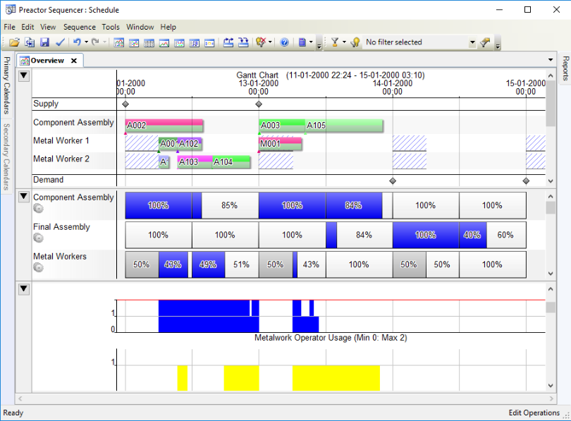
Рисунок 1.1 – Интерфейс системы Preactor APS

Аналогичный подход реализован в системе Asprova APS, ориентированной на дискретное производство. Asprova также применяет эвристические алгоритмы планирования и обеспечивает развитую визуализацию расписания в виде диаграмм Ганта, однако, как и Preactor, не использует точные методы математического программирования для гарантии оптимальности и не интегрирует обслуживание оборудования в саму оптимизационную модель, ограничиваясь учётом заранее заданных простоев.

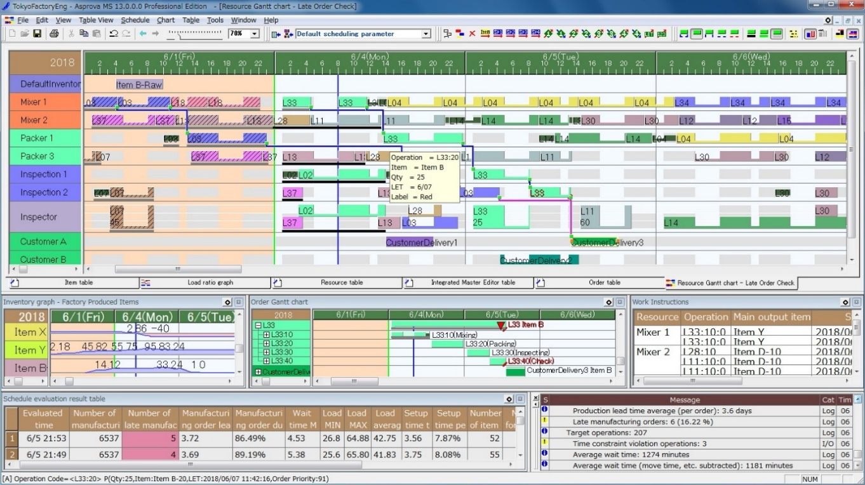
Рисунок 1.2 – Интерфейс системы Asprova APS

Другим направлением развития систем построения расписания являются ERP-системы, которые управляют не столько производством, сколько планированием бизнес-процессов коммерческих организаций [10]. Примером таковой является SAP ERP.
В рамках работы внимания заслуживает модуль в составе SAP ERP под название SAP PM, предназначенный для управления техническим обслуживанием и ремонтом оборудования. Он служит для управления регламентом обслуживания оборудования, формирования заявок на ремонт и контроля наработки приборов, однако решает задачу планирования обслуживания в отрыве от задачи оптимизации производственного расписания. Окна обслуживания формируются по собственной логике и затем передаются в систему планирования производства (например, в APS) как заданные ограничения, без совместной оптимизации обоих процессов.

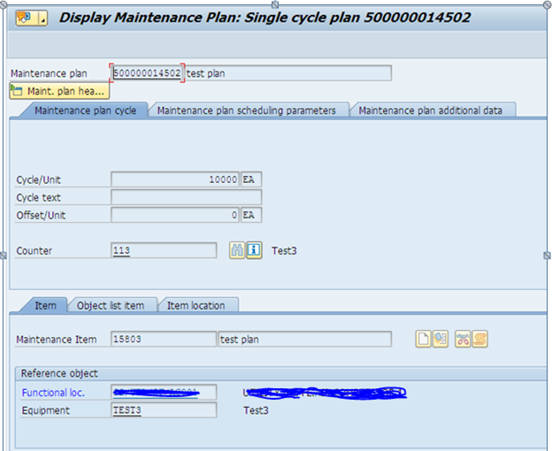
Рисунок 1.3 – Создание плана превентивного техобслуживания в системе SAP ERP

Сравнение рассмотренных систем показывает, что готовые промышленные приложения не используют методы точной оптимизации с помощью моделей MILP, а ориентируются на приближённые вычисления с помощью эвристик. Они не гарантируют математически точную оптимальность решения. Также ни в одной из рассмотренных систем ПТО приборов не формализовано как часть единой математической модели расписания − оно либо отсутствует, либо передаётся из внешних систем в виде статических ограничений без совместной оптимизации.
Универсальные платформы и фреймворки оптимизации, такие как CPLEX или OptaPlanner, предоставляют вычислительное ядро, на основе которого можно выполнить требуемые вычисления, однако не являются готовыми пользовательскими решениями для конвейерных систем с учётом обслуживания и требуют самостоятельной разработки прикладной модели и интерфейса.
Таким образом можно сделать вывод, что существующие системы не позволяют построить оптимальное расписание выполнения на конвейере с учётом профилактического технического обслуживания приборов конвейера.

Анализ существующих моделей и методов построения оптимальных расписаний

Любая система оптимизации обязана иметь в своём базисе некоторый математический аппарат, позволяющий проводить компьютерные расчёты по указанным пользователем параметрам задачи. В данном разделе рассматривается несколько возможных вариантов его реализации.

Анализ моделей оптимизации расписаний пакетов задач в конвейерных системах без учёта профилактического техобслуживания

Смешанное целочисленное линейное программирование (MILP) − это раздел математической оптимизации, в котором часть переменных задачи может принимать только целочисленные (или бинарные) значения, а остальные переменные − любые вещественные значения из допустимой области. Благодаря гибкости аппарат MILP позволяет строить точные математические модели широкого класса задач дискретной оптимизации, в том числе задач теории расписаний.
В качестве базиса для понимания структуры MILP-моделей в рамках рассматриваемой проблематики было решено рассмотреть модели MILP, оптимизирующие расписание пакетов задач без учёта ПТО. Они представлены в работе [2] и ориентированы на задачи класса Flow Shop малой размерности.
Ключевым аспектом работы является пакетирование заданий. Принадлежность задания тому или иному пакету определяется через типизацию: к одному типу относятся задания с равными значениями длительностей обработки на всех приборах системы и равными длительностями переналадок приборов. При такой типизации переменными решения становятся не назначения отдельных заданий, а количество заданий каждого типа в каждом пакете, а также тип заданий, включенных в пакет. В отличие от явного назначения каждого задания на прибор многообразие составов пакетов описывается значительно меньшим числом переменных. Это позволяет существенно сократить число переменных и ограничений в модели и тем самым увеличить размер задач, решаемых за разумное время.
На основе данного подхода автор сформировал MILP-модели двух видов. Первая оптимизирует состав пакетов из условия минимизации времени завершения всех операций в системе (то есть по критерию Cmax). Вторая является модификацией первой и оптимизирует состав пакетов из условия минимизации суммарного запаздывания приборов (то есть по критерию G = Σpi), при этом учитывая окончание выполнения работ в заданные директивные сроки.
Также следует отметить, что в классических моделях пакеты заданий передаются между приборами конвейера целиком после завершения всех операций с пакетом на приборе. В противовес автор рассматривает вариант поштучной передачи − отдельные задания переходят на следующий прибор сразу после обработки. Это делает модели более гибкими и эффективными.
Ограничения модели позволяют определять: состав заданий в пакетах, порядок выполнения пакетов, моменты передачи заданий между приборами, временные интервалы обработки заданий на приборах и минимальное время завершения всех операций.
Ограничения модели требуют задать: количество приборов, их последовательность, типы заданий и количество заданий каждого типа, время обработки на каждом приборе, время переналадки приборов, максимальный размер пакета, максимальное число пакетов.
Представленная MILP-модель является наиболее близким аналогом и отправной точкой для решения поставленной проблемы. Её ограничение в контексте данного исследования состоит в том, что она не учитывает возможность поломки приборов и не охватывает аспекты профилактического технического обслуживания.

1.3.2 Анализ модели оптимизации двухстадийного сборочного Flow Shop с профилактическим обслуживанием

В качестве примера интеграции профилактического техобслуживания в структуру задачи Flow Shop была приведена модель, представленная в [11].
Модель использует аппарат MILP для решения задач двухстадийного конвейера малой и средней размерности. Она работает не с пакетами заданий и расписанием их выполнения, а с отдельными изделиями, состоящими из множества компонент, которые обрабатываются параллельно на первой стадии и собираются на второй.
Ключевая особенность модели – введение авторами понятия гибкого профилактического обслуживания (flexible PM). Состояние каждой машины описывается непрерывной переменной − «уровень обслуживания» (maintenance level), который уменьшается пропорционально времени обработки изделия. Когда уровень достигает порога, после обработки изделия выполняется процедура ТО, уровень возвращается к исходному значению.
Модель:
- линеаризована;
- решает двухстадийные сборочные Flow Shop задачи (обработка компонент и сборка в единое устройство);
- включает дополнительные переменные и ограничения для учёта уровня техобслуживания и моментов проведения ТО на разных приборах системы;
- учитывает временны́е характеристики обработки компонентов на стадиях изготовления и сборки;
- позволяет оптимизировать порядок производственных операций наряду с расписанием профилактических работ;
Ограничения модели позволяют определять: последовательность обработки изделий, моменты проведения техобслуживания приборов, временные отрезки операций, уровень обслуживания приборов.
Ограничения модели требуют задать: количество изделий, число приборов (стадия изготовления), время обработки компонентов, времени сборки изделий, начальный уровень обслуживания приборов, коэффициент снижения уровня обслуживания при работе прибора, продолжительность процедур техобслуживания.
Таким образом модель расширяет классический аппарат MILP путём введения в формулу Preventive maintenance, однако решает несколько иную задачу, чем поставлена в проекте.

1.3.3 Анализ алгоритмов для перестановочного Flow Shop с профилактическим обслуживанием

Другим, близким к теме работы примером интеграции в задачи Flow Shop понятия техобслуживания является исследование, представленное в работе [12]. В ней авторы решают задачу оптимизации расписаний в классическом перестановочном конвейере.
Перестановочный конвейер (задача типа Permutation Flow Shop) значит, что все задания в нём проходят через приборы строго в одной и той же последовательности без возможности перестановки порядка приборов для разных заданий.
Другая особенность работы – реализация профилактического техобслуживания в «невозобновляемом» режиме. Техобслуживание прибора может начаться прямо в процессе обработки им задания, и в таком случае после наладки его придётся начинать заново. Авторы вводят в модель заранее задаваемые параметры: периодичность техобслуживания прибора и его продолжительность. На одном приборе может быть запланировано несколько подобных операций.
Модель:
- использует для оптимизации метаэвристики и приближённые алгоритмы;
- решает перестановочные Flow Shop задачи;
- анализирует дополнительные параметры для учёта регулярного планового техобслуживания приборов конвейера;
- позволяет оптимизировать порядок производственных операций, автоматически подставляя операции техобслуживания согласно плану;
- минимизирует общее время завершения всех заданий.
Таким образом, решение является отличным примером успешной интеграции Preventive Maintenance в классическую задачу Flow Shop. Однако оно не предусматривает типизацию и пакетирование заданий, а для оптимизации расписания и вовсе не используется аппарат MILP. Вместо создания модели авторы предлагают приближённые метаэвристические методы, которые помогают быстро находить не идеальные, но хорошие решения больших задач.

1.4 Анализ проанализированных вариантов и постановка задачи проектирования

Тема работы – разработка системы оптимизации. Следовательно, итоговый программный продукт работает на нескольких уровнях, предоставляя ряд операций пользователю через интерфейс и реализуя их исполнение с помощью инструментов математического программирования.
Для того, чтобы начать разработку данной системы, необходимо:
- определить способ реализации и учёта ПТО приборов на конвейере;
- определить тип модели или алгоритма, с помощью которого задача оптимизации будет формализована;
- определить технологии, с помощью которых будет решена задача оптимизации;
Для того, чтобы выбрать наиболее эффективные варианты по каждому пункту, в предыдущих разделах были рассмотрены существующие аналоги по предметной области. В результате анализа были выделены следующие критерии сравнения существующих решений:
- Класс задачи − тип конвейерной системы, которую решает и оптимизирует модель;
- Реализация пакетирования заданий – возможность группировать отдельные задания в пакеты и оптимизировать их состав;
- Тип передачи заданий между приборами – способ перехода заданий (или пакетов) с одного прибора на следующий;
- Учёт профилактического (превентивного) ТО – интегрировано ли в задачу понятие Preventive Maintenance;
- Математический аппарат – метод, которым решается задача (даёт ли метод оптимальное решение).
Сравнение решений по данным критериям представлено в таблице 1.1.

Таблица 1.1 – Сравнительная характеристика по критериям
Критерий | Решение 1 | Решение 2 | Решение 3
Класс задачи | Классический Flow Shop. | Двухстадийный сборочный Flow Shop. | Permutation (классический) Flow Shop.
Реализация пакетирования заданий | Да (оптимизируется состав пакетов). | Нет. | Нет.
Тип передачи заданий между приборами | Поштучная (не смотря на пакетирование) | Поштучная. | Поштучная.
Учёт превентивного ТО | Нет. | Да (каждый прибор имеет параметр состояния, который постепенно снижается). | Да (плановое ТО приборов через заранее заданные промежутки времени).
Оптимальность решения | Да (для задач малой размерности). | Да (для задач малой и средней размерности). | Нет (приближение на основе метаэвристик).

При проведении анализа существующих решений можно прийти к выводу, что решения, которое позволяет гарантированно оптимизировать в конвейерных системах как состав пакетов заданий, так и порядок их выполнения, и при этом учитывает профилактическое техобслуживание приборов, нет.
Известно, что MILP-модели в задачах составления расписаний, в отличие от эвристических алгоритмов, гарантируют нахождение оптимального решения [4]. Кроме того, структура моделей прозрачна и интерпретируема: каждое ограничение соответствует некоторому содержательному условию задачи, а критерий оптимизации явно формулирует цель. Так что для разрабатываемой системы было решено выбрать в качестве инструмента оптимизации аппарат целочисленного программирования (АЦП).
Также большинство моделей-аналогов перегружено: каждое задание назначается пакету через бинарные переменные, что резко увеличивает их число и ограничения. Даже одинаковые по времени задания рассматриваются как разные объекты, без типизации, что ограничивает масштаб и скорость решений. Поэтому уместно реализовать в решении распределение заданий по пакетам.
Ещё одним важным наблюдением то, как в предложенных статьях реализуется ПТО – следует чётко определить способ реализации техобслуживания. Пускай в ходе выполнения программы на каждом приборе должен быть проведён один сеанс техобслуживания. Для каждого прибора задан момент времени проведения ПТО и его длительность, т.е. временной интервал ПТО. Задача модели – оптимизировать выполнение пакетов так, чтобы сопутствующие простои приборов до и после сеанса ПТО были минимальны.
Отдельного рассмотрения заслуживает вопрос выбора среды для программирования оптимизатора. Основной для данной работы была выбрана платформа IBM ILOG CPLEX. Это одна из ведущих коммерческих систем для решения задач математического программирования. Программный пакет CPLEX предоставляет широкий спектр подходов для решения задач линейной и целочисленной оптимизации. Академическая лицензия IBM ILOG CPLEX позволяет использовать полную версию решателя без ограничений на размер задачи, что делает его стандартным инструментом в академических исследованиях по указанной тематике.
Интеграция разрабатываемой системы с CPLEX может быть реализована несколькими способами: через Concert Technology API (C++/Java/Python), через модельный язык OPL (Optimization Programming Language) или через формат файлов LP/MPS, передаваемых решателю.
На основе полученной информации к проектируемому решению был предъявлен ряд требований:
- решение представляет собой систему, в основе которой лежит модель, основанная на аппарате MILP;
- модель должна одновременно оптимизировать состав пакетов и последовательность их выполнения;
- модель должна учитывать сеансы профилактического обслуживания приборов;
- модель должна обеспечивать оптимальное решение для задач малой размерности;
- необходимо разработать программную реализацию решателя задач на основе построенной модели в среде IBM ILOG CPLEX;
- приложение должно позволять пользователю вводить исходные данные о заданиях, приборах и параметрах техобслуживания, запускать оптимизацию и получать результаты в удобном виде.

Выводы по разделу 1

В ходе анализа предметной области и существующих методов оптимизации расписаний получены следующие результаты:
Конвейерные системы (системы класса Flow Shop) являются инструментом организации многоступенчатой обработки однотипных заданий и применяются как в производственных, так и в вычислительных контекстах. Задачей планирования в таких системах является оптимизация состава пакетов заданий и порядка их выполнения на приборах.
Для задач малой и средней размерности наиболее перспективным методом оптимизации является аппарат смешанного целочисленного линейного программирования (MILP), позволяющий строить точные математические модели и находить оптимальные решения с помощью специализированных решателей.
В существующих решениях распределение единичных заданий по пакетам проводится, как правило, без их типизации, что порождает большое число переменных и ограничений, существенно ограничивая размер решаемых задач. Альтернативный подход, основанный на пакетировании заданий, даёт возможность снизить размерность модели и увеличить размер решаемых задач.
В представленных аналогах не учитывается профилактическое техобслуживание приборов, которое является важной частью реального функционирования конвейерных систем. Его игнорирование снижает практическую применимость полученных расписаний.
На основе проведённого анализа была сформулирована постановка задачи: разработать систему для оптимизации состава пакетов однотипных заданий и расписания их выполнения в конвейерной системе с учётом интервалов проведения техобслуживания приборов. В рамках этой системы реализовать и верифицировать MILP-модель, которая выполняет процесс оптимизации через интеграцию системы с решателем IBM ILOG CPLEX.

2 СИСТЕМОТЕХНИЧЕСКИЙ АНАЛИЗ И ПРОЕКТИРОВАНИЕ ИНФОРМАЦИОННОЙ СИСТЕМЫ

2.1 Построение диаграмм потоков данных (DFD)

Процесс проектирования системы был начат с анализа того, какие данные участвуют в процессе функционирования системы, откуда они приходят, куда передаются, где хранятся и как преобразуются. Для визуализации этого анализа была построена диаграмма DFD (рисунок 2.1).
В нотации Гейна-Сарсона внешние сущности изображаются прямоугольниками, процессы − овалами, хранилища данных − открытыми прямоугольниками с идентификатором, потоки данных − именованными стрелками.

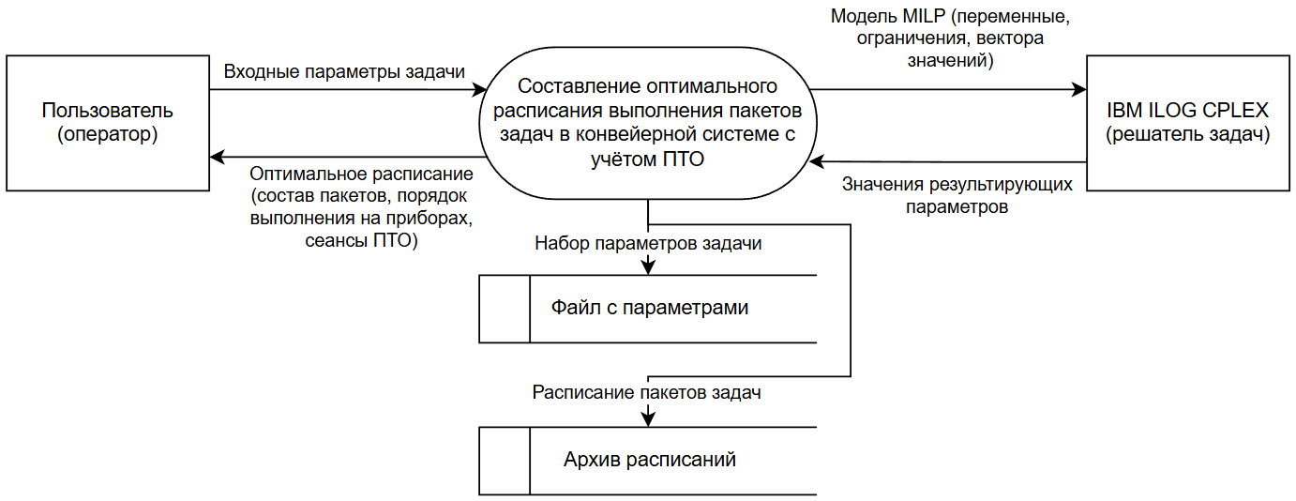
Рисунок 2.1 – Контекстная DFD-диаграмма системы оптимизации расписания пакетов задач

В системе выделены две внешние сущности. Первая — Пользователь − человек, который взаимодействует с системой через графический интерфейс: вводит входные параметры производственной задачи и анализирует полученные результаты. Вторая − оптимизатор IBM CPLEX. Разработанный решатель задач целочисленного программирования, который принимает сформированную MILP-модель и возвращает вектор значений результирующих переменных.
На вход процессу от пользователя поступают параметры задачи: количество и типы приборов, матрицы длительностей обработки и переналадки приборов, параметры ПТО и пр. На выходе пользователь получает оптимальное расписание: состав пакетов задач, моменты начала обработки пакетов для каждого прибора, расписание сеансов ПТО.
Взаимодействие с решателем задач выражено двумя потоками. В первом система, обрабатывающая процесс, формирует средствами API (для Python – DOcplex) задачу оптимизации, а вычислительно сложный поиск оптимума делегирует внешнему оптимизатору CPLEX. В обратном направлении идёт второй поток – решатель задач возвращает результаты оптимизации, а именно вектора значений результирующих параметров и итоговое значение выбранного критерия оптимизации (общее время работы или суммарные запаздывания).
Для большего понимания внутреннего функционирования диаграмма была декомпозирована (рисунок 2.2) – главный процесс был разбит на составляющие, были определены внутренние потоки данных.

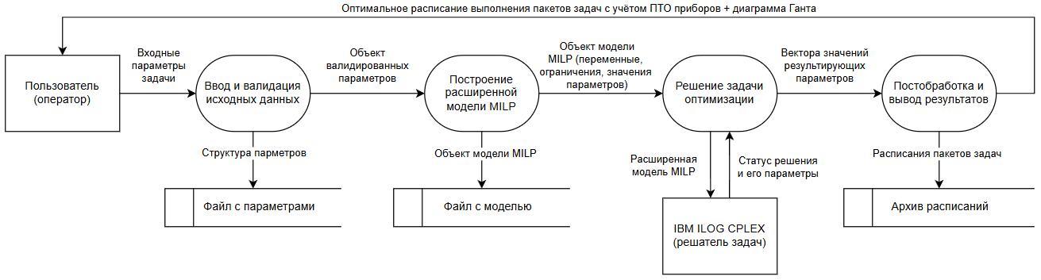
Рисунок 2.2 – Декомпозиция DFD-диаграммы

Процесс 1.1 – «Ввод и валидация исходных данных». Система принимает от пользователя вводные параметры задачи через форму ввода. Для каждого параметра внутри процесса выполняются проверки корректности. При обнаружении ошибок процесс возвращает пользователю их список, дальнейшие операции не запускаются. Прошедшие валидацию данные структурируются и передаются следующему процессу в виде единого объекта.
Процесс 1.2 – «Построение расширенной модели MILP», считывает объект из D1 и занимается построением задачи оптимизации. Здесь объявляются все переменные модели, добавляются ограничения, в том числе блок ограничений ПТО. В зависимости от выбранного критерия оптимизации (Cmax или G) формируется целевая функция. Затем сконструированный объект модели передаётся решателю задач.
Процесс 1.3 – «Решение задачи оптимизации», передаёт объект модели внешнему решателю IBM CPLEX. Решатель возвращает статус решения и вектор значений результирующих параметров. Процесс разбирает полученный вектор, проверяет статус и, если оно оптимальное (или хотя бы вообще есть), формирует объект результата и передаёт его последнему процессу.
Процесс 1.4 – «Постобработка и вывод результатов», считывает объект с параметрами результата и преобразует их значения в формы, удобные для восприятия пользователем. На этом этапе формируется таблица составов пакетов с цветовым кодированием типов заданий, таблица расписания с моментами начала и окончания для каждого прибора, таблица сеансов ПТО и диаграмма Ганта. Данные отображаются в интерфейсе и, по желанию пользователя, сохраняются в «архиве».

2.2 Разработка функциональной модели IDEF0 проектируемой системы

Функциональная модель системы определяет, что она делает, какие функции выполняет и как они связаны между собой. На основе существующих решений [2] и [8] а также проделанного анализа и сформулированных требований к проекту была разработана функциональная модель в методологии структурного анализа IDEF0 (рисунок 2.3).
В нотации IDEF0 каждый функциональный блок изображается прямоугольником, к которому подведены четыре вида стрелок: входные данные (слева), выходные данные (справа), управление (сверху) и механизмы (снизу). В «управление» входят ограничения и правила, которым подчиняется выполнение функции [13]. Механизмы обозначают ресурсы, выполняющие функцию: исполнителей, программные средства, оборудование.

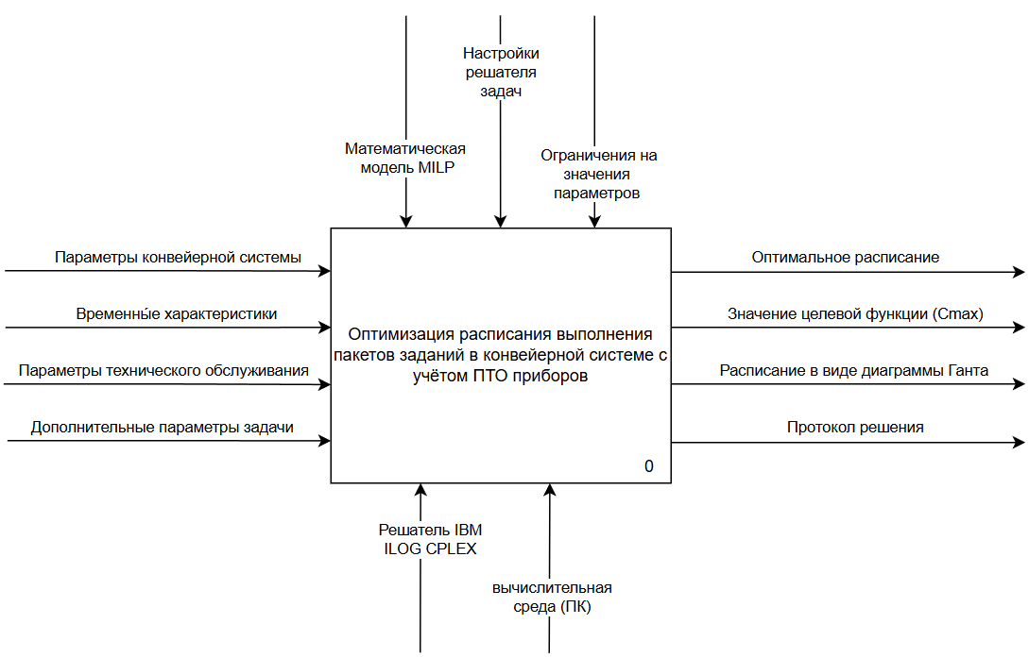
Рисунок 2.3 – Контекстная диаграмма процесса оптимизации расписаний пакетов задач в нотации IDEF0

Контекстная диаграмма A-0 рассматривает систему оптимизации расписаний как единый функциональный блок с именем «Оптимизация расписания выполнения пакетов заданий с учётом ТО».
Входящие данные:
- параметры конвейерной системы (количество приборов, количество типов заданий, количество заданий каждого типа);
- временны́е характеристики обработки заданий и переналадки приборов;
- параметры технического обслуживания (периоды и продолжительности ПТО приборов);
- дополнительные параметры задачи;
Управление:
- математическая модель MILP с ограничениями на техническое обслуживание;
- настройки решателя IBM ILOG CPLEX (временной лимит, точность, стратегия поиска);
- критерий оптимизации;
Механизмы:
- программная система (разрабатываемое приложение);
- решатель задач IBM ILOG CPLEX (оптимизатор);
- вычислительная среда (персональный компьютер).
Выходящие данные:
- оптимальное расписание (количество пакетов, тип заданий каждого пакета, моменты начала обработки пакетов на приборах);
- расписание выполнения ПТО в окнах доступности;
- значение целевой функции;
- диаграмма Ганта расписания заданий;
- протокол решения: информация о ходе оптимизации и др.
Для более детального описания процесса и модулей его выполнения диаграмма была декомпозирована на функциональные блоки (рисунок 2.4):
- Ввод, валидация и предобработка исходных данных. Пользователь (оператор) использует форму ввода для занесения в систему параметров задачи: количество и типы приборов, размеры пакетов, типы и число задач, параметры ПТО. Система проверяет их и структурирует так, чтобы их можно было перенести в модель.

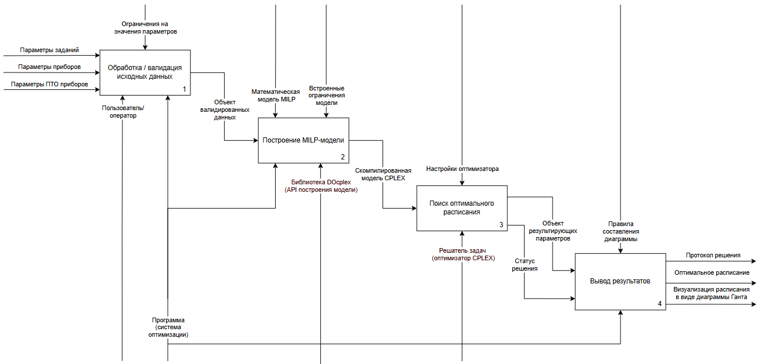
Рисунок 2.4 – Диаграмма первого уровня декомпозиции в нотации IDEF0
- Построение расширенной MILP-модели. Валидированные структуры данных заносятся в формулы базовой модели MILP, которые уже имеются в системе. С помощью API генерируется система ограничений и целевая функция, в результате чего формируется скомпилированный объект модели
- Поиск оптимального расписания пакетов задач. Скомпилированная модель передаётся на исполнение решателю задач (CPLEX Solver). Он осуществляет высокоуровневые вычисления с использованием алгоритмов поиска оптимальных решений и выдаёт результат в виде векторов искомых (неизвестных) переменных.
Возможны ситуации, когда решатель не справляется с формированием расписания, выдаёт ошибку, или же полученное расписание не оптимально. Для таких случаев оптимизатор возвращает статус решения, относительно которого решается дальнейших ход программы.
- Вывод результатов. Полученные векторы значений переменных проходят процедуру постобработки. Система использует заранее известные алгоритмы и шаблоны для преобразования результатов вычислений в конечное расписание: составы пакетов задач, точные временные интервалы выполнения задач, расписание ПТО внутри временных окон. Также решение представляется в виде диаграммы Ганта.
Диаграмма достаточно полно отображает программный цикл функционирования системы.

2.3 Разработка обобщенной архитектуры и порядка функционирования системы

Чтобы описать обобщённую архитектуру системы необходимо сформулировать последовательность шагов её работы. Для лучшего понимания её логики была составлена таблица 2.1, отображающая основной перечень задач, действия по их выполнению, исполнителей процессов и задействованные объекты данных.

Таблица 2.1 – Перечень задач и их описание
№ | Задача | Список действий | Участник | Объекты данных
1 | Инициализация и ввод данных | Заполнение формы ввода характеристиками заданий, приборов и ПТО | Пользователь, система | Параметры задачи
2 | Валидация входных данных | Проверка корректности введённых параметров | Система | Структуры данных
3 | Формирование MILP-модели | Инициализация объекта модели, генерация переменных, задание целевой функции, добавление ограничений задачи и линеаризации | Система (+API) | Объект MILP-модели
4 | Настройка и запуск решателя | Установка параметров CPLEX, регистрация допустимых решений | Ядро вычислений (CPLEX Solver) | Настройки CPLEX
5 | Мониторинг процесса оптимизации. | Отображение в интерфейсе промежуточных результатов оптимизации с возможностью прервать операцию | Система, пользователь | Параметры оптимизации за промежуток времени
6 | Обработка и интерпретация данных | Проверка статуса решения, извлечение результирующих параметров и передача через объект | Система | Вектора и матрицы параметров результата
7 | Отображение результатов | Отображение расписания задач и ПТО приборов в читаемой форме | Пользователь, система | Графический интерфейс, расписание
8 | Сохранение результатов | Сохранение результатов в одном из доступных форматов | Пользователь, система | Документ с расписанием пакетов

Данный процесс был подробно декомпозирован в предыдущем разделе.
Логика процесса носит линейный характер: система принимает на вход параметры производственной задачи, транслирует в математические объекты, запускает поиск решения в CPLEX Solver, после чего выполняет перевод векторов результирующих параметров в наглядный для пользователя вид. Единственный вариант нелинейности – ситуация, когда решение при заданных рамках найти невозможно. В таком случае решатель возвращает соответствующий статус и система переходит обратно на этап ввода данных.
В указанных условиях, где нет необходимости в сетевой передаче данных, уместно обеспечить чёткое разделение между математической логикой (формирование и решение MILP-модели) и логикой взаимодействия с пользователем (ввод данных, отображение результатов). Данный принцип реализуется через трёхзвенную архитектуру приложения, в которой выделяются уровень представления, уровень логики и уровень данных:
- Уровень представления: интерфейс пользователя. Отображение экранных форм, в том числе формы ввода. Отрисовка диаграмм и интервалов выполнения задач и ПТО;
- Уровень логики: управление жизненным циклом программы, связь между компонентами. Работа со структурами входных и выходных данных, а также математическими объектами API;
- Уровень данных (решатель задач): вычислительный модуль, основанный на CPLEX и принимающий формализованный объект модели. Выполняет математические расчёты и возвращает управление уровню логики вместе со статусом и результатами оптимизации.
Такая структура проекта наиболее логична с точки зрения разделения задач и передачи управления между исполнителями. Изолированные слои полностью удовлетворяют критериям надежности, обеспечивают максимальную скорость оптимизации и позволяют гибко масштабировать внутреннюю логику математической модели без изменения интерфейса системы.
Для большей наглядности того, как алгоритм функционирования проходит по каждому слою архитектуры, для него была составлена UML-диаграмма последовательности (рисунок 2.5).

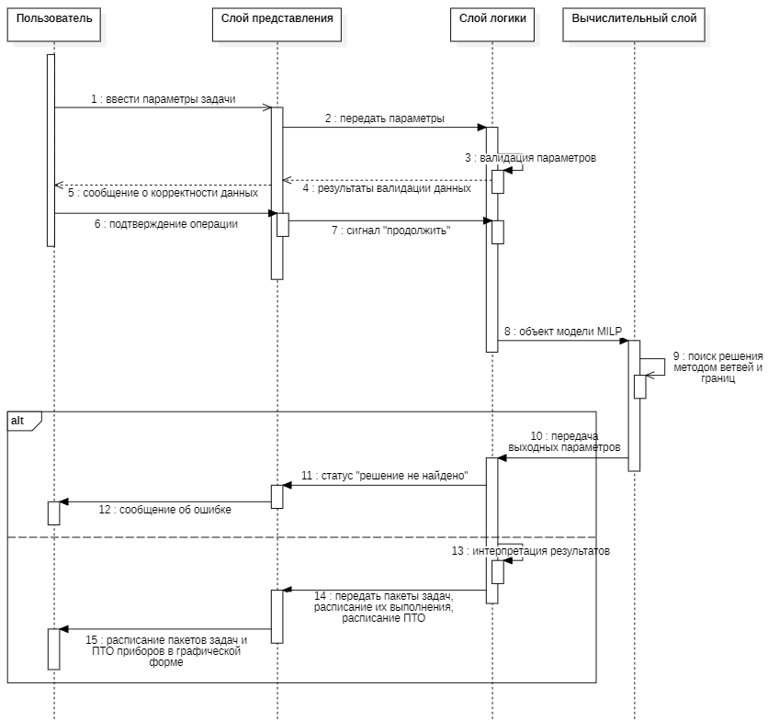
Рисунок 2.5 – Диаграмма последовательности функционирования системы в рамках выбранной архитектуры

Также стоит учесть, что разрабатываемая система является настольным (desktop) приложением, функционирующим на персональном компьютере. Настольная архитектура выбрана исходя из следующих соображений: решатель CPLEX устанавливается локально и взаимодействие с ним осуществляется через прямой вызов API; задачи оптимизации потенциально являются вычислительно интенсивными и требуют доступа к ресурсам локальной машины; данные задач оптимизации расписаний, как правило, конфиденциальны и не должны передаваться на внешние серверы.

2.4 Разработка математической модели оптимизации расписания выполнения пакетов заданий с учётом превентивного техобслуживания приборов

Поскольку ядром системы оптимизации является математическая модель MILP, необходимо формализовать описание предметной области. Это требует представления характеристик производственного процесса и ПТО в виде ряда взаимосвязанных параметров, имеющих строгие числовые типы.
В рамках проектирования системы имеет смысл рассмотреть три группы данных: входные, вспомогательные и результирующие параметры.
Входные параметры описывают производственную ситуацию и регламентируют профилактическое обслуживание (таблица 2.2). Они полностью описывают конкретный экземпляр задачи и не изменяются в ходе решения. В программной системе эти параметры вводятся через таблицы графического интерфейса и хранятся в объекте TaskParameters.

Таблица 2.2 – Входные параметры производственной задачи
Назначение | Обозначение | Тип
Размерность задачи
Количество приборов в конвейере | $$L$$ | Целое число, >0
Количество типов заданий | $$I$$ | Целое число, ≥2
Максимальное количество пакетов | $$J$$ | Целое число, J≥I
Количество заданий типа $i$ | $$n^{i}$$ | Вектор целых чисел, >0
Технологические параметры
Длительность обработки на приборе $l$ заданий типа $i$ | $$t_{li}$$ | Матрица чисел, >0
Длительность первоначальной наладки прибора на задания типа $i$ | $$t_{li}^{init}$$ | Матрица чисел, >0
Длительность переналадки прибора $l$ при переходе от типа заданий $k$ на тип $i$ | $$t_{ik}^{l}$$ | L матриц чисел, >0
Момент начала проведения сеанса ПТО на приборе $l$ | $$a_{l}$$ | Вектор чисел, >0
Длительность сеанса ПТО для прибора $l$ | $$t_{l}^{PM}$$ | Вектор чисел, >0

Для ряда параметров, представляющих собою множества и матрицы, уместно определить индексы, по которым идёт обращение к их элементам (таблица 2.3).

Таблица 2.3 – Индексы приборов, заданий и интервалов
Назначение | Обозначение | Тип
Индекс прибора | $$l$$ | Целое число [1…L]
Тип задания | $$i$$ | Целое число [1…I]
Позиция пакета в последовательности выполнения | $$j$$ | Целое число [1…J]
Тип задания в предыдущем пакете при указании переналадки | $$k$$ | Целое число [1…I, k≠i]

Параметры решения − это переменные, значения которых решатель определяет в ходе оптимизации и передаёт программе через объект OptimizationResults. Часть из них составляет непосредственный результат, который программа отображает пользователю, остальные используются системой для корректной постановки задачи.

Таблица 2.4 – Параметры решения задачи
Знак | Тип | Определение | Назначение
$$δ_{lj}$$ | Матрица, {0,1} | - | 1 если пакет выполняется на приборе $l$ до интервала ПТО, 0 – если после
$$x_{ij}$$ | Матрица, {0,1} | - | Содержит ли задания типа $i$ пакет на позиции $j$ в расписании
$$m_{j}$$ | Вектор целых чисел, | $$m_{j}2$$ | Количество заданий в пакете на позиции $j$ (размер пакета)
$$q_{lj}$$ | Матрица чисел, >0 | $$q_{lj}>0$$ | Момент начала обработки на приборе $l$ пакета на позиции $j$
Линеаризация
$$r_{ji}$$ | Целое число, ≥0 | $$r_{ji}=m_{j}*x_{ij}$$ | Сколько заданий типа $i$ находится в пакете на позиции $j$ (если задания не типа $i$ – переменная равна 0)
$$y_{k,j-1,i,j}$$ | Бинарная, {0,1} | $$y_{k,j-1,i,j}=$$  $$x_{k,j-1}*x_{i,j}$$ | Равна 1 если пакет в позиции $j-1$ содержит задания типа $k$, а пакет в позиции $j$ − задания типа $i$
$$R$$ | Целое число | 10000 | Большое константное число для задания неравенств

Поскольку проектируемая система представляет собой программу для расчётов и не предполагает использование реляционной базы данных, хранение и передача информации между внутренними блоками системы организованы посредством типизированных массивов и объектов библиотеки DOcplex API.
За основу при разработке расширенной модели MILP была взята модель для оптимизации состава пакетов однотипных заданий в конвейерных системах из статьи [2], а также рассуждения относительно того, как представлять периоды доступности приборов в целочисленном программировании, представленные в разделе 2.4.
Модель предусматривает оптимизацию по критерию $\min{C_{max}}$. Были выведены следующие ограничения модели:
Каждый пакет может содержать изделия исключительно одного типа:
$$\begin{aligned}\sum_{i=1}^{I}{x_{ij}}=1;j=\overline{1, J};\#\left(2.1\right)\end{aligned}$$
Два пакета одного и того же типа не могут выполнятся на приборах конвейера подряд:
$$\begin{aligned}x_{i,j-1}+x_{i,j}≤1, i=\overline{1, I}, j=\overline{2, J};\#\left(2.2\right)\end{aligned}$$
Суммарное количество заданий заданного типа, распределённых по пакетам, равно исходному:
$$\begin{aligned}\sum_{j=1}^{J}{r_{ji}}=n_{i}; i=\overline{1, I};\#\left(2.3\right)\end{aligned}$$
Введены специальные ограничения для линеаризации произведения $r_{ji}= m_{j}*x_{ij}$:
$$\begin{aligned}r_{ji}≥0; \\ r_{ji}≤n_{min}*x\left[i\right]\left[j\right]; \\ r_{ji}≤ m_{j}; \\ r_{ji}≥m_{j}-n_{min}*\left(1-x_{ij}\right) \\ m_{j}≥2; i=\overline{1, I};j=\overline{1, J};\#\left(2.4\right)\end{aligned}$$
Введены специальные ограничения для линеаризации произведения $y_{k,j-1,i,j}=x_{k,j-1}*x_{i,j}$:
$$\begin{aligned}y_{k,j-1,i,j}≤x_{k,j-1}; \\ y_{k,j-1,i,j}≤x_{ij}; \\ y_{k,j-1,i,j}≥x_{k,j-1}+x_{ij}-1; \\ j=\overline{1, J}; i=\overline{1, I};k=\overline{1, I};i≠k;\#\left(2.5\right)\end{aligned}$$
Первый пакет не может начать выполняться на первом приборе прежде чем прибор не будет налажен на тип заданий, соответствующий пакету:
$$\begin{aligned}q_{11}≥\sum_{i=1}^{I}{t_{1i}^{init}*x_{i1}};\#\left(2.6\right)\end{aligned}$$
Пакет (не первый) не может начать выполняться на первом приборе прежде чем на нём будет завершено выполнение предыдущего пакета, после чего прибор не будет переналажен на соответствующий тип заданий:
$$\begin{aligned}q_{1,j}≥q_{1,j-1}+\sum_{k=1}^{I}{{t_{1,k}r}_{j-1,k}}+\sum_{i=1}^{I}{\sum_{k=1}^{I}{t_{ki}^{1}y_{k,j-1,i,j}}}, \\ j=\overline{2, J};\#\left(2.7\right)\end{aligned}$$
Начать обработку первого пакета на приборе $l$ (не первом) можно только после того как он был обработан на предыдущем приборе, а следующий прибор был настроен под его тип заданий:
$$\begin{aligned}q_{l1}≥\sum_{i=1}^{I}{t_{li}^{init}x_{i1}}; \\ q_{l-1,1}+\sum_{i=1}^{I}{t_{l-1,i}r_{1i}}; \\ l=\overline{2,L};\#\left(2.8\right)\end{aligned}$$
Чтобы начать обработку пакета (не первого) на приборе $l$ (не первом) нужно убедиться, что он был обработан на предыдущем приборе, а на следующем приборе был обработан предыдущий пакет, после чего он был переналажен под новый тип задач:
$$\begin{aligned}q_{lj}≥q_{l-1,j}+\sum_{i=1}^{I}{t_{l-1,i}r_{ji}}; \\ q_{lj}≥q_{l,j-1}+\sum_{k=1}^{I}{t_{lk}r_{j-1,k}}+\sum_{i=1}^{I}{\sum_{k=1}^{I}{t_{ki}^{l}y_{k,j-1,i,j}}}; \\ j=\overline{2, J}, l=\overline{2,L};\#\left(2.9\right)\end{aligned}$$
Если пакет выполняется на приборе до сеанса ПТО, то он должен быть выполнен до того, как оно начнётся:
$$\begin{aligned}q_{lj}+\sum_{i=1}^{I}{t_{li}r_{ji}}≤a_{l}+R*\left(1-δ_{lj}\right); \\ j=\overline{1, J}, l=\overline{1,L};\#\left(2.10\right)\end{aligned}$$
Если же пакет выполняется на приборе после сеанса ПТО, то момент начала выполнения должен быть не раньше чем окончится ПТО и прибор будет переналажен на это задание:
$$\begin{aligned}q_{lj}≥a_{l}+t_{l}^{PM}-Rδ_{lj}, \\ j=\overline{1, J}, l=\overline{1,L};\#\left(2.11\right)\end{aligned}$$
Выполнение заданий на конвейере закончится не раньше, чем закончится выполнение любого из пакетов на последнем приборе:
$$\begin{aligned}C_{max}≥q_{Lj}+\sum_{i=1}^{I}{t_{Li}r_{ji}}; j=\overline{1, J;}\#\left(2.12\right)\end{aligned}$$
Помимо момента завершения заданий на конвейере решено минимизировать сумму моментов запуска пакетов на приборах, чтобы их выполнение начиналось как можно раньше. Это не влияет на итоговое время выполнения, но делает расписание более логичным.
$$\begin{aligned}\min{(C_{max}+\frac{1}{10*R}\sum_{l=1}^{L}{\sum_{j=1}^{J}{q_{lj}}}};\#\left(2.13\right)\end{aligned}$$
Таким образом, задача оптимизации расписания была представлена в форме модели MILP, решаемой методами целочисленного программирования.

Выводы по разделу 2

В ходе проектирования системы оптимизации расписаний получены следующие результаты.
Проанализирован алгоритм функционирования системы, определены потоки данных и способы их передачи между звеньями системы, составлена диаграмма DFD. Структура системы подробно описана и декомпозирована на контекстных диаграммах в нотации IDEF0.
Разработана обобщённая трёхслойная архитектура программной системы. Все этапы алгоритма функционирования детально описаны с учётом слоёв архитектуры, на которых они выполняются, и механизмов передачи сообщений и данных между этапами. Определены точки разветвления системы с учётом её различных сценариев работы с введёнными данными.
Реальная конвейерная задача формализована в виде математических параметров целочисленного и бинарного типа, а также их взаимосвязей. Данные структурно разделены на три типа: входные, выходные и вспомогательные.
По описанным параметрам построены две математические MILP-модели, которые расширяют базовые модели путём внесения ограничений на сеансы планового технического обслуживания приборов. Ограничения формализуют условие, при котором интервалы обработки пакетов на приборах не пересекаются с интервалами проведения ПТО.

3 РАЗРАБОТКА ИНФОРМАЦИОННОЙ СИСТЕМЫ ОПТИМИЗАЦИИ РАСПИСАНИЯ ПАКЕТОВ ЗАДАЧ

Выбор и обоснование математического, информационного и программного обеспечения ИС

В основе проектируемой информационной системы лежит математический аппарат смешанного целочисленного линейного программирования (MILP). Его выбор обусловлен природой решаемой задачи: оптимизация расписания выполнения пакетов заданий в конвейерной системе при учёте профилактического обслуживания приборов (ПТО). Она принадлежит к типу комбинаторных задач дискретной оптимизации, точное решение которых при малой размерности как раз может быть получено методами АЦП [4].
Математическое обеспечение системы представлено моделью MILP, которая решает задачу F|batch|C_{max} (оптимизация по суммарному времени выполнения заданий на конвейере. Подробнее структура параметров и ограничений моделей представлена в предыдущем разделе.
В качестве информационного обеспечения системы служат типизированные объекты Python, хранящие структуры параметров задачи. Класс TaskParameters инкапсулирует все входные данные, а класс OptimizationResults − выходные. Сериализация параметров реализована в формате JSON. Реляционная база данных в системе не предусмотрена − вся информация хранится в оперативной памяти в период сеанса работы с системой и по необходимости экспортируется в файлы.
В основе стека программного обеспечения системы лежит язык программирования Python версии 3.11. Данный выбор обоснован в разделе 3.3.
В качестве решателя задач целочисленного программирования использован пакет программного обеспечения IBM ILOG CPLEX 22.1.2. Он является одним из наиболее производительных промышленных решателей задач линейного, целочисленного и квадратичного программирования. Несмотря на то, что CPLEX – коммерческое корпоративное ПО, в редакции Community Edition он позволяет бесплатно решать задачи до 1000 переменных [14], что достаточно для рассматриваемых моделей и требований к системе. Программа связывается с решателем через специальный объектно-ориентированный интерфейс Concert API, который позволяет описывать модели оптимизации (переменные, ограничения, целевые функции) через классы и объекты. Преобразование структур языка Python в структуры CPLEX осуществляется с помощью библиотеки DOcplex.
В качестве резервного решателя задач поддерживается библиотека PuLP с открытым решателем CBC − это обеспечивает работоспособность системы без коммерческой лицензии.
Для построения графического интерфейса системы используется библиотека PyQt5 − кроссплатформенный фреймворк, позволяющий разрабатывать настольные приложения профессионального уровня. Визуализация диаграмм Ганта и результатов анализа чувствительности реализована с помощью библиотеки matplotlib. Экспорт результатов в таблицы Microsoft Excel обеспечивается библиотекой openpyxl.

Разработка функциональной схемы системы и детального алгоритма программы и программных модулей

Функциональная схема системы отражает состав программных модулей и связи между ними (рисунок 3.1).
Основные блоки модулей системы – это модули интерфейса (пакет gui) и модули работы с данными (пакет model). Они соответствуют слоям представления и логики, рассмотренным при проектировании архитектуры.

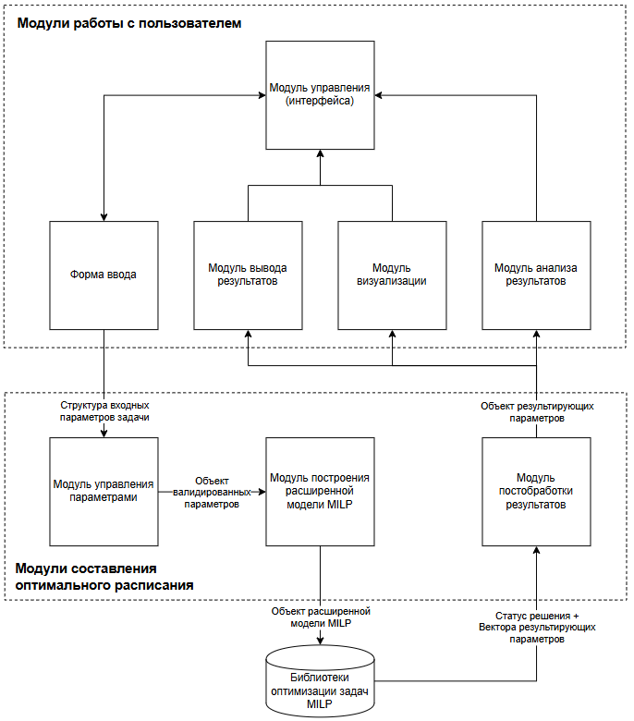
Рисунок 3.1 – Функциональная схема системы

Основным управляющим модулем является интерфейс системы, который занимается отрисовкой окна приложения, а также принимает сигналы от пользователя и компонент системы. В свою очередь он связан с остальными модулями, соответствующими вкладкам приложения и имеющим свой функционал.
При нажатии соответствующей кнопки запускается процесс решения, в ходе которого данные из слоя представления через объект TaskParameters передаются в слой логики. Там в модуле model из них происходит составление объекта математической модели, которую затем может оптимизировать выбранные решатель задач.
Алгоритм модуля MILPModel, отвечающего за формирование объекта модели MILP, представлен на рисунке 3.2.

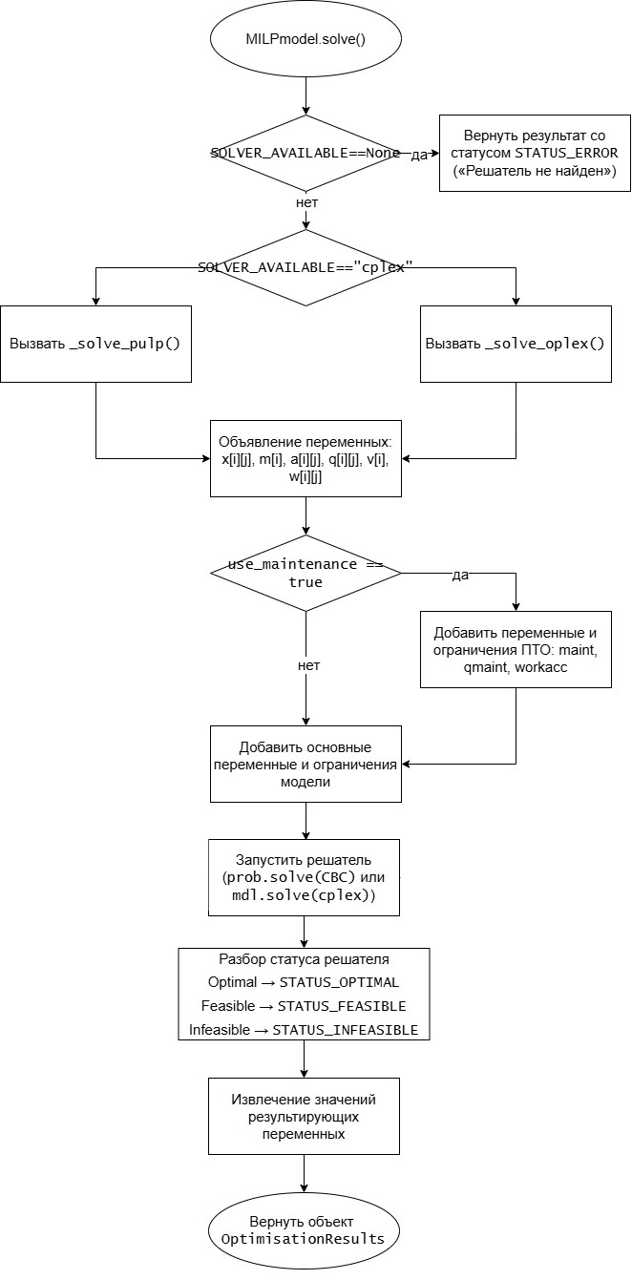
Рисунок 3.2 − Алгоритм работы модуля MILPModel

В результате объект OptimisationResults попадает на постобработку (верификацию), после чего слой логики отправляет сигнал модулям интерфейса об обновлении и передаёт им результирующие параметры.
Интерфейс обновляется, появляются новые вкладки с формой вывода результатов оптимизации, визуализацией результатов с помощью диаграммы Ганта и вкладкой анализа чувствительности полученной модели к изменению параметров в пределах заданного интервала.

Выбор и обоснование языка программирования

При выборе языка для разрабатываемой системы основными требованиями было: наличие библиотек для связи с актуальными решателями задач математической оптимизации и MILP-моделирования, поддержка разработки графических настольных приложений, широкое применение в научных исследованиях, высокая читаемость кода и низкий порог вхождения, активная открытая экосистема и поддержка сообщества.
По совокупности критериев был выбран язык Python. Для него доступна удобная библиотека docplex − официальный API для подключения Python к IBM CPLEX. В дополнение существует библиотека PuLP, которая предоставляет интерфейс к решателям CBC, GLPK и другим открытым системам, что обеспечивает резервный сценарий без коммерческой лицензии.
Для программирования настольных GUI-приложений на Python можно использовать фреймворк PyQt5, который предоставляет богатый набор виджетов и механизмы асинхронного взаимодействия. С помощью библиотеки matplotlib можно обеспечить качественный вывод результирующих данных в графической форме, а библиотеки NumPy и openpyxl закрывают потребности в матричных вычислениях и экспорте данных. Все зависимости указаны в файле requirements.txt.
Наконец, Python является стандартным языком в академических исследованиях по оптимизации и машинному обучению, что гарантирует воспроизводимость результатов и облегчает дальнейшее развитие работы.
Версия Python 3.11 выбрана как стабильная долгосрочная версия, которая имеет полную поддержку опций фреймворка PyQt [14]. Тем не менее, для проекта технически подойдёт любая версия Python после 3.10.
Применение виртуального окружения Python (venv) изолирует зависимости проекта от системного Python, что предотвращает конфликты версий. Пакетный менеджер pip гарантирует идентичность среды выполнения на разных машинах.

Описание программных модулей

Система реализована в виде пакета Python, организованного в три подпакета: model, gui и utils. Каждый модуль несет строго определённую ответственность, что обеспечивает высокую связность внутри модуля и слабую связанность между ними.

Модули уровня представления (GUI)

Пакет gui отвечает за работу системы на уровне представления. В модуле gui/main_window.py происходит отрисовка интерфейса системы через класс MainWindow. Для этого создаются и настраиваются необходимые виджеты библиотеки PyQt. Конкретно в данном модуле описано то, как строить главное окно приложения и верхнее меню управления системой, все остальные вкладки импортируются из других модулей пакета. Также этот модуль управляет запуском и остановкой потока решателя задач, а при получении от него сигнала finished вызывает методы update_results() и update_gantt() у соответствующих вкладок, тем самым устанавливая в интерфейсе итоги решения.
В меню можно: запустить или остановить решение задачи, загрузить или сохранить параметры в формате JSON, экспортировать результаты в форматах Excel и JSON и пр.
Модуль gui/input_tab.py реализует класс InputTab с прокручиваемой формой ввода. Матрицы ввода технических параметров задачи представлены виджетами QTableWidget с настраиваемым числом строк и столбцов. Параметры ПТО вводятся в отдельном блоке QGroupBox, их можно отключить с помощью специального флага. Метод _apply_dimensions() перестраивает все таблицы при изменении размерности задачи (I, L, J). Метод get_params() считывает все значения ячеек формы и формирует готовый объект TaskParameters для последующей валидации и обработки.
Модуль gui/result_tab.py отображает результаты оптимизации через набор таблиц QTableWidget: пакеты задач с цветовым кодированием, соответствующим их типам, моменты начала и окончания обработки заданий на приборах, расписание ПТО для каждого прибора.
Модуль gui/gantt_widget.py по результирующим параметрам строит диаграмму Ганта. Каждый прибор − отдельная строка на оси Y. Для каждого ScheduleEntry рисуется горизонтальный прямоугольник (barh) с цветом, соответствующим типу задания, и текстовой меткой внутри. Для каждого MaintenanceEntry (сеанс ПТО) рисуется серый заштрихованный прямоугольник. Вертикальная красная пунктирная линия отмечает значение Cmax. Панель NavigationToolbar2QT позволяет масштабировать и экспортировать диаграмму.
Модуль gui/analysis_tab.py. Реализует анализ чувствительности в виде серии расчётов с варьированием одного параметра. Поток AnalysisWorker через цикл создает копии базовых параметров, изменяет целевой параметр и запускает MILPModel.solve(). Каждый результат немедленно добавляется в таблицу через сигнал result_ready. По завершении цикла строится двойной график через matplotlib: левая ось Y − значение критерия (две кривые: оптимальные и фиксированные пакеты), правая ось Y − процент улучшения.

Модули уровня логики (пакет model)

Модуль model/parameters.py является центром хранения и обработки параметров задачи. Он содержит класс TaskParameters, объект которого инкапсулирует все входные параметры задачи (Листинг А.1). Его атрибуты соответствуют математическим обозначениям из раздела 2.4. Метод validate() возвращает список строк с описаниями ошибок, обнаруженных в параметрах. Методы to_json() и from_json() обеспечивают сериализацию в файл для воспроизводимости экспериментов. Фабричные методы example_small() и example_medium() создают эталонные экземпляры параметров, используемые как для демонстрации системы, так и для её ручного тестирования.
Модуль model/results.py служит для обработки результатов оптимизации. Класс OptimizationResults является контейнером всех выходных данных (листинг А.2) и содержит: статус решения (оптимальное, допустимое, нет решения), значение целевой функции, списки объектов BatchInfo (позиция, тип, количество заданий в пакете), ScheduleEntry (прибор, позиция, тип, моменты начала и окончания, время обработки) и MaintenanceEntry (прибор, позиция, момент начала ТО, длительность, момент окончания). Дополнительно хранятся: время решения, название использованного решателя, значение критерия для фиксированных пакетов и процент улучшения, что позволяет количественно оценить эффективность оптимизации.
Модуль model/milp_model.py − это центральный вычислительный модуль системы (листинг А.3). Класс MILPModel принимает в конструкторе объект TaskParameters, строку, лимит времени и флаг подробного вывода. Публичный метод solve() автоматически направляет управление в _solve_pulp() или _solve_cplex() в зависимости от доступности решателей. Оба приватных метода реализуют одну и ту же математическую модель через разные API: DOcplex использует Model, continuous_var, binary_var, integer_var и методы add_constraint.

Тестирование и верификация разработанной системы

Тестирование и верификация системы проводились в виде функционального тестирования интерфейса системы через ручное выполнение различных сценариев взаимодействия с ней.

В рамках функционального тестирования программа была запущена в ручном режиме. Открылось главное окно – интерфейс системы на вкладке «параметры задачи» (рисунок 3.3).

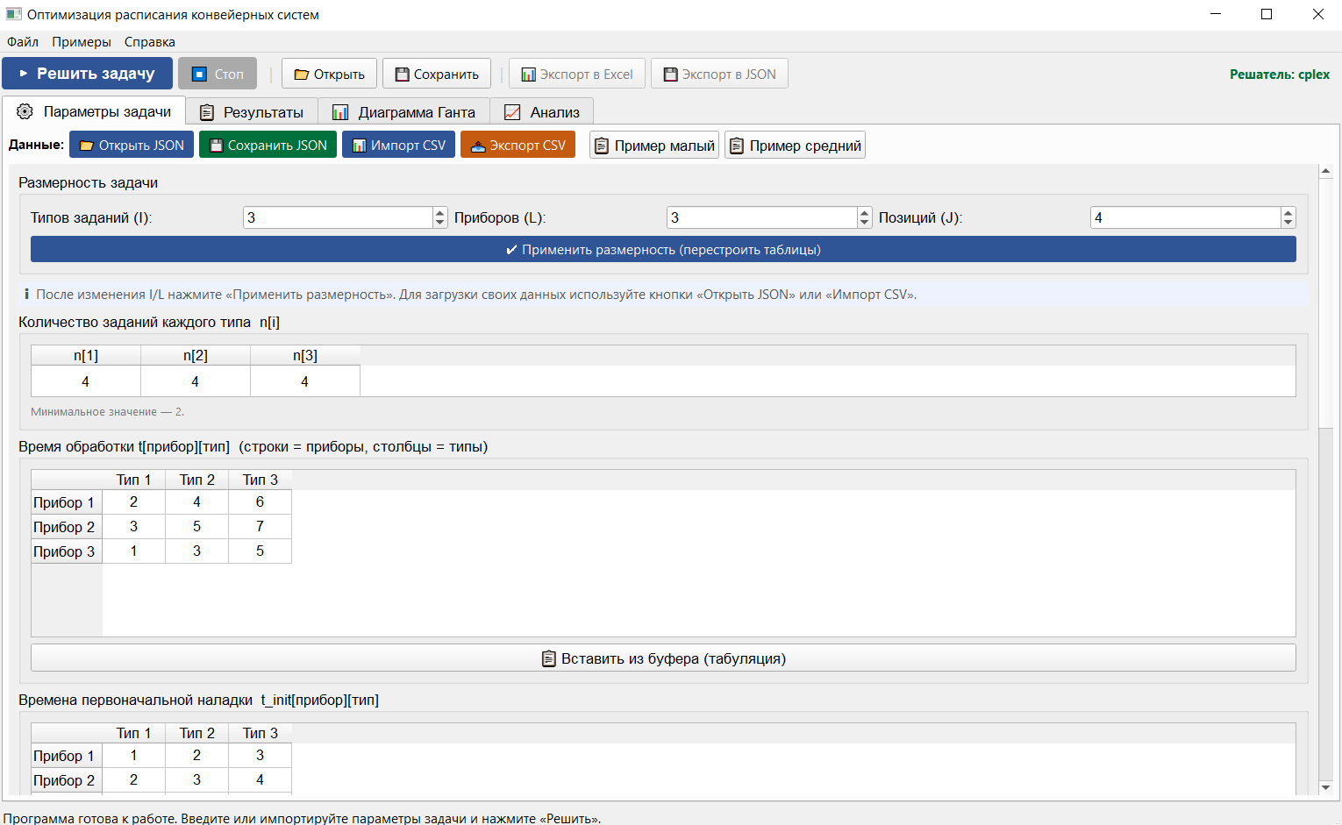
Рисунок 3.3 – Форма ввода параметров задачи

Здесь пользователь может ввести параметры производственной задачи. По умолчанию таблицы и поля формы заполняются значениями примера малой задачи. Числа можно как вводить вручную, так и импортировать из внешних файлов в формате JSON.
Тестирование проводилось на примере малой задачи. При нажатии «Решить задачу» система выполняет вычисления и переводит пользователя на вкладку «Результаты». Здесь виден полный список значений результирующих параметров (рисунок 3.4).

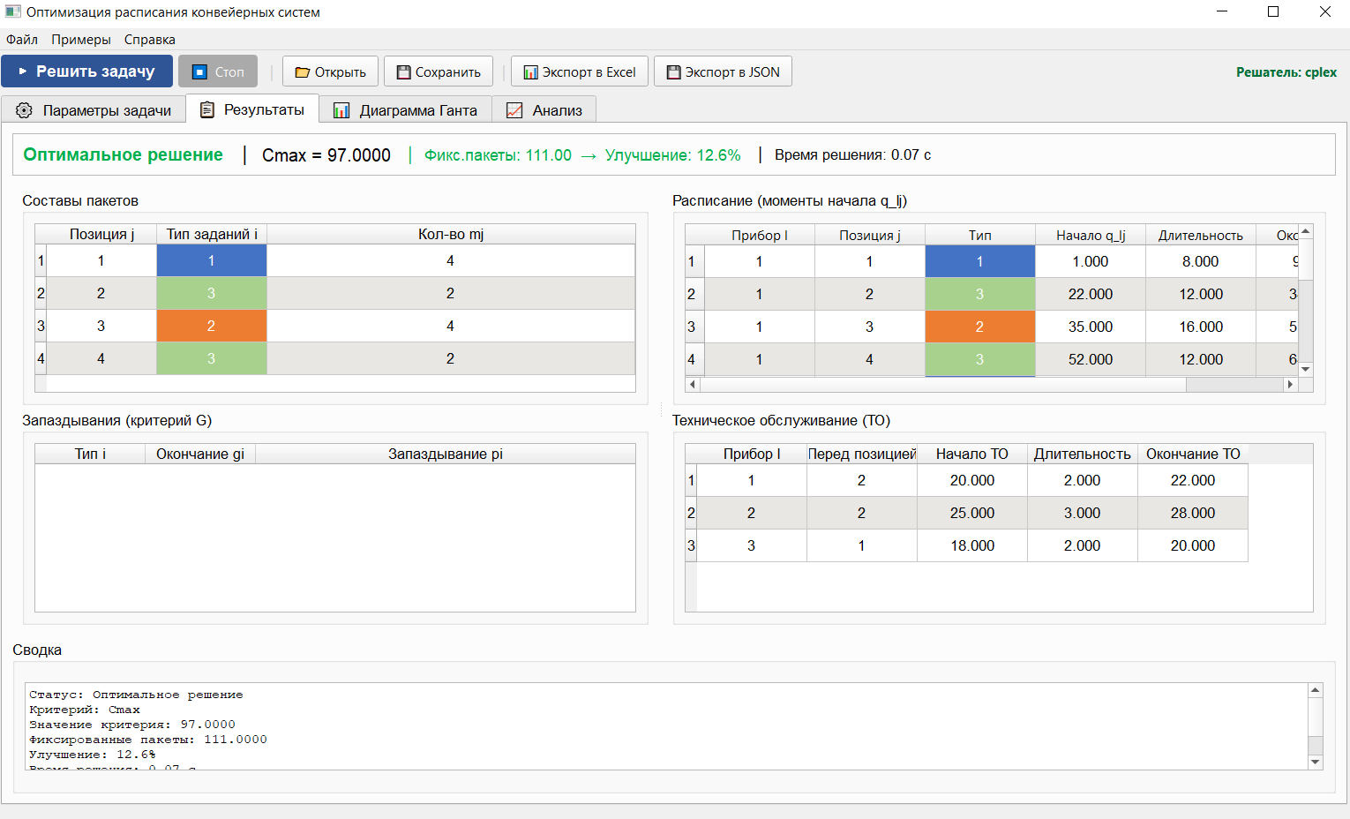
Рисунок 3.4 – Параметры решения задачи оптимизации

Решение задачи также визуализировано на диаграмме Ганта (рисунок 3.5).

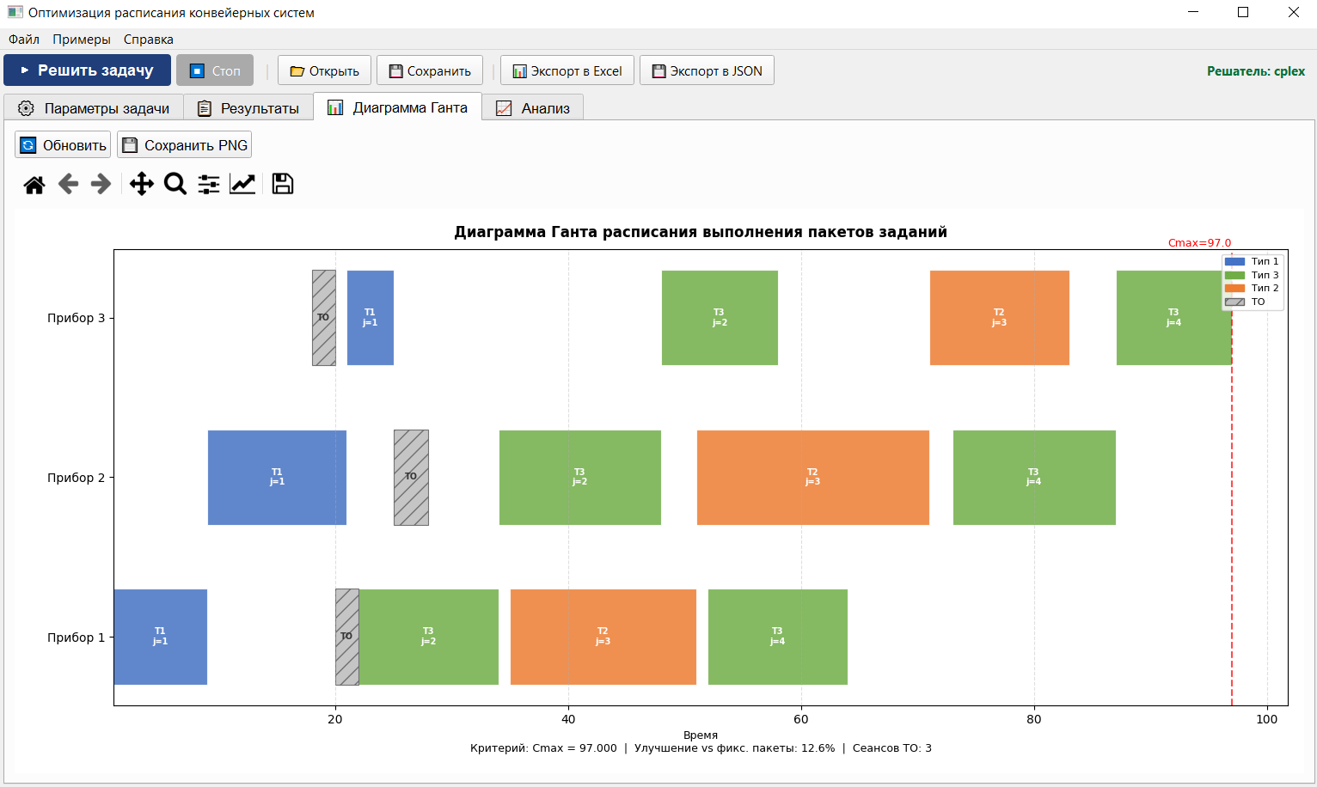
Рисунок 3.5 – Диаграмма Ганта решения задачи

Также программа позволяет проводить анализ чувствительности задачи к изменению выбранного параметра. Для примера был запущен анализ того, как меняется решение задачи при варьируемом количестве пакетов (J) от 2 до 15. Анализ показал, что наиболее эффективное решение получается при делении заданий на 6 пакетов, однако при дальнейшем увеличении этого числа решение не находится (рисунок 3.6).

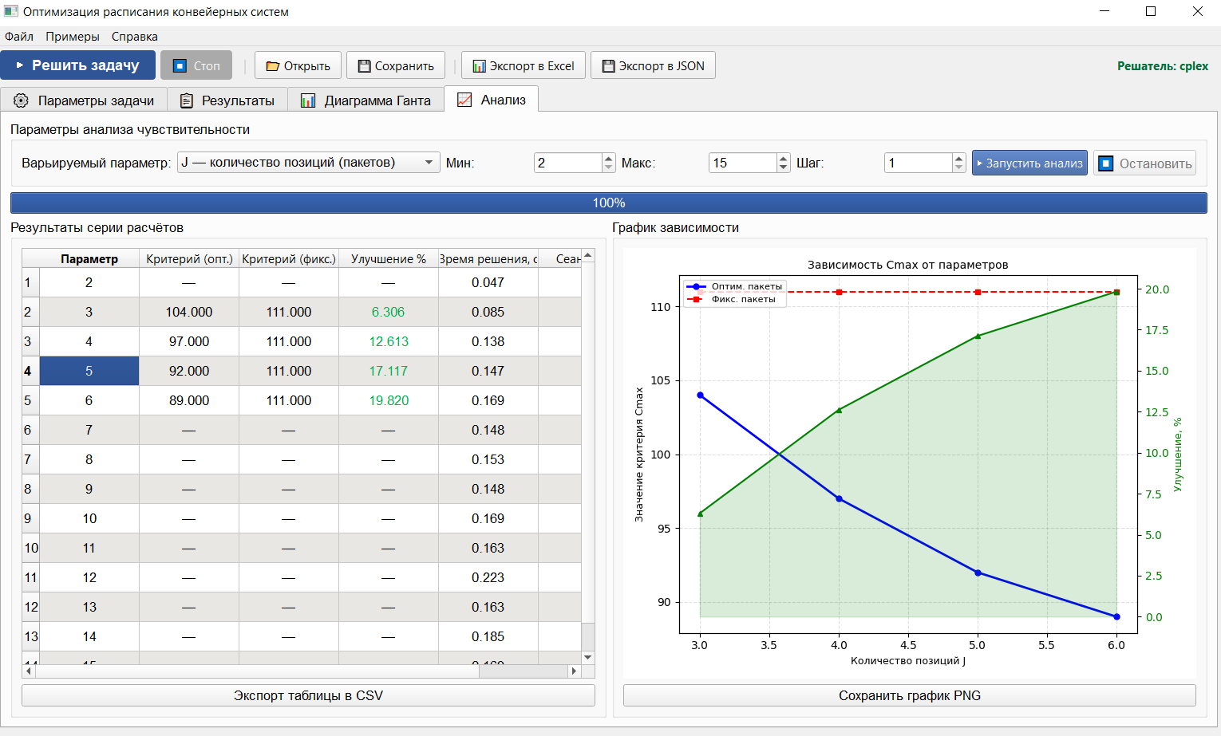
Рисунок 3.6 – Анализ чувствительности задачи к изменению значения J

В качестве теста было решено установить одну из длительностей наладки (параметр, который по ограничениям модели обязан быть строго положительных) отрицательным числом. В результате система указала на невозможность решения задачи (рисунок 3.7).

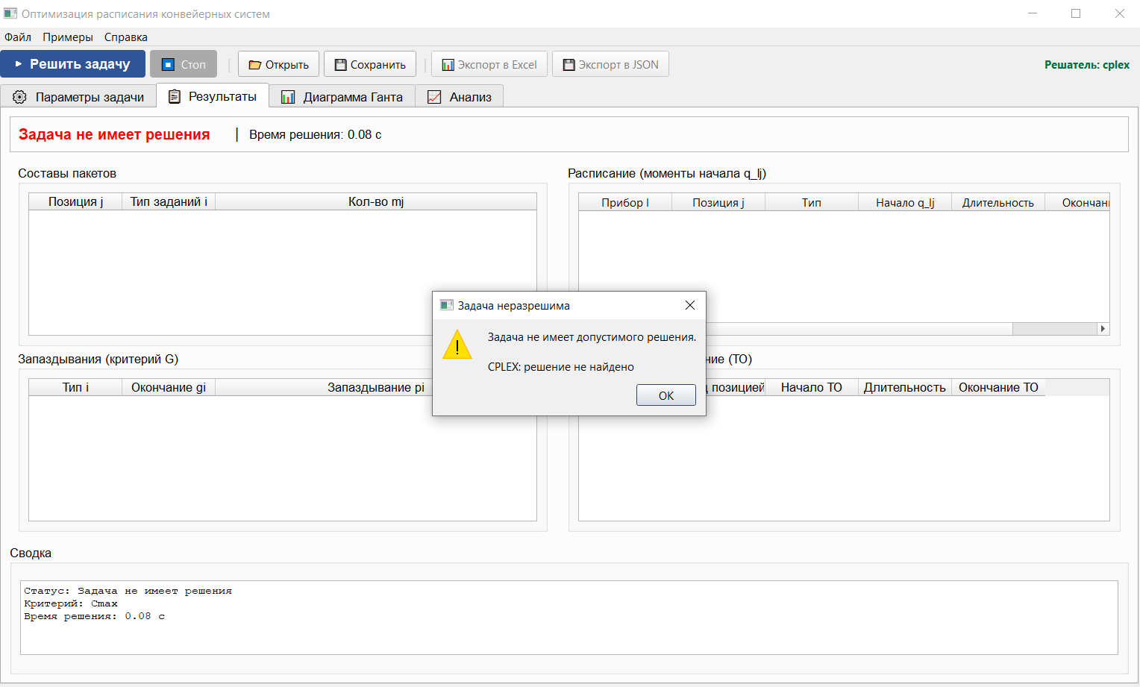
Рисунок 3.7 − Сообщение о невозможности решить задачу

Наконец, было решено проверить, как система реагирует на попытку считывания из некорректного JSON-файла. Тест показал, что система в состоянии валидировать считываемый файл и не пропускать ошибок (рисунок 3.8).

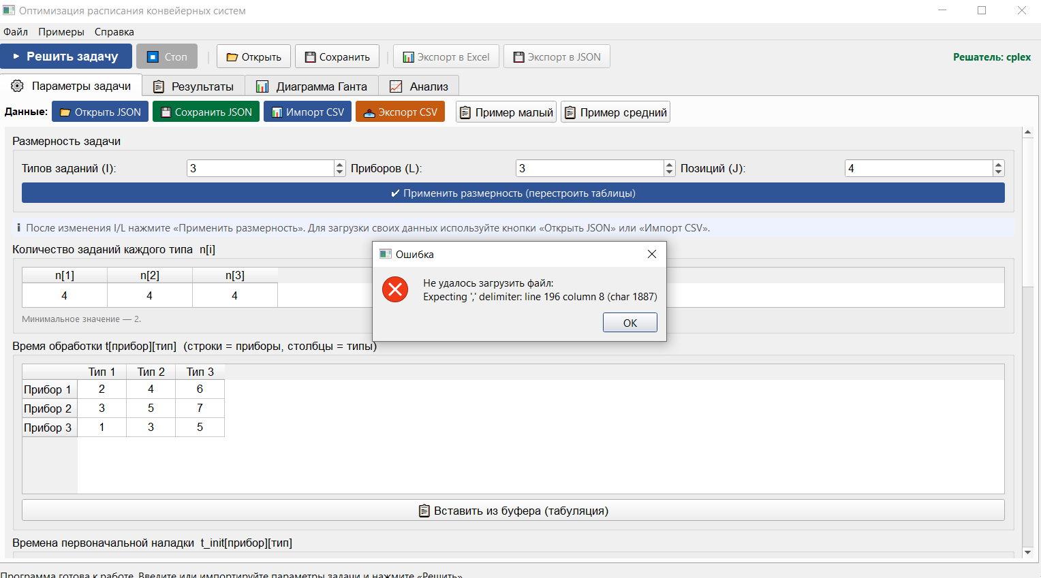
Рисунок 3.8 – Ошибка считывания файла

Полученные результаты подтверждают, что разработанная система корректно реализует математическую модель, описанную в главе 2, обеспечивает оптимальные решения для задач малой размерности в разумное время и даёт результаты, на основе которых можно планировать реальные процессы.

Выводы по разделу 3

В результате работы был определён полный спектр обеспечения, на котором зиждется система: аппарат целочисленного программирования, язык Python, оптимизаторы CPLEX (библиотека DOcplex) и CBC (библиотека PuLP), фреймворк PyQt5 для отрисовки окна интерфейса. Выбор был подробно обоснован в разделах работы.
Информационная система оптимизации расписания пакетов задач в конвейерных системах была успешно реализована с помощью вышеуказанных средств. Она включает семь программных модулей: три в пакете model, четыре в пакете gui и один в пакете utils. Все модули и их связь в алгоритме работы программе подробно описаны и проилюстрированы.
Система была протестирована и верифицирована с помощью набора модульных тестов с автоматической верификацией, а также в процессе ручного осуществления различных сценариев работы с интерфейсом. Результаты подтвердили математическую корректность реализованной MILP-модели и корректность системы как программного обеспечения.

ЗАКЛЮЧЕНИЕ

Конвейерные системы класса Flow Shop находят широкое применение как в промышленных (механосборочные производства, линии сборки электроники, фотолитографические линии), так и в вычислительных (пайплайны обработки данных, пакетная обработка в облачных системах) процессах.
Существует множество средств и методов представления задач и составления расписания того, как их выполнять на приборах. Наиболее перспективным и точным из них был определён аппарат смешанного целочисленного программирования, идеально подходящий для решения малых и средних задач оптимизации.
В ходе выполнения выпускной квалификационной работы были изучены возможности аппарата MILP по решению задач составления расписаний, в том числе оптимизации расписаний при указанных условиях, критериях и ограничениях.
Одним из значимых аспектов формализации задачи определено пакетирование заданий. В большинстве систем задания представляются как отдельные сущности, из-за чего размерность модели разрастается. Доступные оптимизаторы с трудом обрабатывают такой объём параметров, из-за чего коммерческие системы в основном полагаются на приближённые эвристические и метаэвристические алгоритмы. Благодаря группировке заданий в заранее заданное число пакетов процесс решения облегчается, что позволяет использовать более точные математические модели.
Также значимым допущением актуальных APS-систем было определено отсутствие встроенных механизмов управления профилактическим техническим обслуживанием приборов конвейера. Ключевой идеей работы определена прямая интеграция ограничений на интервалы недоступности приборов в ограничения модели оптимизация – т.е. расписание составляется с учётом блока ПТО.
В рамках проектирования системы была построена модель смешанного целочисленного программирования для решения задач класса Flow Shop, имеющая блок ограничений для реализации на приборах одного сеанса планового технического обслуживания. Она представлена в работе в нелиаризованной форме, однако её легко привести в линейную форму с помощью имеющихся алгоритмов линеаризации. Модель решает задачу F|batch|C_{max} и оптимизирует расписание по суммарному времени выполнения заданий на конвейере.
Для взаимодействия с моделью была разработана информационная система оптимизации расписания пакетов задач в конвейерных системах при учёте техобслуживания приборов. Для студенческой работы, по аналогии с существующими статьями, было решено написать Python-приложение, запускаемое в консоли. Для отрисовки графического интерфейса выбраны фреймворк PyQt5 в связке с библиотекой matplotlib.
Система связана с двумя коммерческими решателями задач оптимизации. Первый из них – наиболее известный коммерческий решатель CPLEX, позволяющий эффективно решать задачи до 1000 параметров. Связь с ним происходит через библиотеку DOcplex, выступающую в качестве API для оптимизатора. Второй решатель, резервный – CBC, доступный через библиотеку PuLP.
Система была протестирована на различных сценариях и верифицирована на эталонных примерах. Результаты тестирования подтвердили корректность построенной математической модели.
На данном этапе, технически, система может быть использована для решения некоторых задач конвейерной обработки, однако есть потенциал для значительных дополнений и расширений.
Прежде всего, механизм учёта ПТО может быть значительно расширен за счёт учёта периодического ПТО, интервалов доступности/недоступности, типизации ПТО и прочих модификаторов задачи.
Во-вторых, для большей практической значимости систему было бы полезно настроить на задачи большей размерности за счёт совместной интеграции аппарата целочисленного программирования и эвристических алгоритмов.
Тем не менее, в рамках текущей работы поставленные цели и задачи были успешно выполнены. Полученная система позволяет эффективно вводить и сохранять конфигурации задачи, составлять для них оптимальные расписания выполнения приборов с учётом ограничений, экспортировать результаты и проводить анализ чувствительности задачи к варьируемым параметрам.

БИБЛИОГРАФИЧЕСКИЙ СПИСОК

- Что такое конвейерная система? Комплексный анализ // Donglong Conveyor. – 2024 [Электронный ресурс]. – URL: https://www.donglong-conveyor.com/ru/news/what-is-a-conveying-system-a-comprehensive-analysis/ (дата обращения: 29.10.2025).
- Кротов К.В. Модели смешанного целочисленного линейного программирования оптимизации включения заданий в пакеты и порядков проведения операций с ними в конвейерных системах // Информационно-управляющие системы. 2024. № 6, с. 46–57.
- Племянникова А.М., Хетеев А.И. История появления конвейера Генри Форда // Вестник магистратуры. 2022. №11-2 (134).
- Лазарев А.А., Гафаров Е.Р. Теория расписаний. Задачи и алгоритмы. – М.: МГУ, 2011. – 224 с.
- Мирецкий И.Ю. Оптимизация работы системы последовательного типа // Управление большими системами: сборник трудов. 2007. № 18. С. 58-72.
- Кротов К.В. Комплексный метод определения эффективных решений по составам партий данных и расписаниям их обработки в конвейерных системах // Вычислительные технологии. 2018. Т. 23. № 3. С. 58-76
- В чем разница между предиктивным и профилактическим обслуживанием? // Пруфтехник [Электронный ресурс]. URL: https://www.pruftechnik.com/ru/прогнозное-обслуживание-против-профилактического-обслуживания/ (дата обращения: 19.02.2026).
- Егоршин А. А., Атеняев Е. С. APS-планирование при производстве сложных комплексов радиоэлектронных систем // Актуальные проблемы авиации и космонавтики. 2019.
- Siemens AG. Preactor 17.0.1 User Guide. − 2018 [Электронный ресурс] – URL: http://www.siemens.com/preactor (дата обращения: 08.02.2026).
- Шитова Татьяна Федоровна. ERP-система − эффективный инструмент развития цифровой экономики // Муниципалитет: экономика и управление. 2021. №2 (35).
- Zhang, Z., Tang, Q. Integrating preventive maintenance to two-stage assembly flow shop scheduling: MILP model, constructive heuristics and meta-heuristics. Flex Serv Manuf J 34, 156–203 (2022).
- Jomaa, W., Eddaly, M. & Jarboui, B. Variable neighborhood search algorithms for the permutation flowshop scheduling problem with the preventive maintenance. Oper Res Int J 21, 2525–2542 (2021).
- Р 50.1.028-2001 Информационные технологии поддержки жизненного цикла продукции. Методология функционального моделирования – Москва : ИПК Издательство стандартов, 2003. – 54 с.
- IBM Corporation. IBM ILOG CPLEX Optimization Studio 22.1.2 documentation. − 2025 [Электронный ресурс] – URL: https://www.ibm.com/docs/en/icos/22.1.2 (дата обращения: 08.03.2026).
- Qt for Python [Электронный ресурс]. – Режим доступа: https://wiki.qt.io/Qt_for_Python (дата обращения: 21.03.2026).

ПРИЛОЖЕНИЕ А
Код программных модулей

Листинг А. – Объект TaskParameters
import json
import numpy as np

class TaskParameters:
"""Объект для хранения параметров задачи"""

def __init__(self):
# Размерность задачи
self.I = 0 # количество типов заданий
self.L = 0 # количество приборов
self.J = 0 # количество позиций (пакетов)

# Количество заданий каждого типа (n[i])
self.n = []

# Время обработки задания типа i на приборе l: t[l][i]:
self.t = []

# Время переналадки прибора l с типа i на тип k: t_setup[l][i][k]
self.t_setup = []

# Время первоначальной наладки прибора l на тип i: t_init[l][i]
self.t_init = []

# Параметры сеанса технического обслуживания:
self.TM = [] # момент начала ПТО прибора l
self.tm_maint = [] # длительность ПТО прибора l

# Флаг надо ли включить в решение учёт ПТО
self.use_maintenance = True

def validate(self):
"""Проверка корректности параметров. Возвращает список ошибок."""
errors = []

# Проверка размерностей задачи
if self.I < 2:
errors.append("Количество типов заданий (I) должно быть ≥ 2")
if self.L < 2:
errors.append("Количество приборов (L) должно быть ≥ 2")
if self.J < self.I:
errors.append(f"Количество пакетов (J) должно быть ≥ числу типов заданий I={self.I}: ")

# Проверка списка количества заданий каждого типа (n[i])
if len(self.n) != self.I:
errors.append(f"Длина списка n[i] не совпадает с I={self.I}")
else:
for i, ni in enumerate(self.n):
if ni < 2:
errors.append(f"Заданий n[{i+1}] не может быть меньше 2")

# Проверка матрицы длительностей обработки t[l][i]
if len(self.t) != self.L:
errors.append(f"Матрица t должна иметь {self.L} строк (приборов)")
else:
for l in range(self.L):
if len(self.t[l]) != self.I:
errors.append(f"Строка t[{l+1}] должна иметь {self.I} элементов (типов заданий)")
else:
for i in range(self.I):
if self.t[l][i] <= 0:
errors.append(f"Длительность t[{l+1}][{i+1}] не может быть < 0")

# if len(self.d) != self.I:
# errors.append(f"Длина массива d ({len(self.d)}) не совпадает с I={self.I}")

# Валидация параметров ПТО
if self.use_maintenance:
# Проверка размерности матриц ПТО
if len(self.TM) != self.L:
errors.append(f"Число сеансов ПТО не совпадает с числом приборов L={self.L}")
if len(self.tm_maint) != self.L:
errors.append(f"Число длин ПТО не совпадает с числом приборов L={self.L}")

# Проверка значений параметров ПТО
for l in range(min(len(self.TM), self.L)):
if self.TM[l] < 0:
errors.append(f"Сеанс ПТО TM[{l+1}] не может начаться раньше момента 0")
if self.tm_maint[l] <= 0:
errors.append(f"Длина сеанса ПТО tm_maint[{l+1}] не может быть <= 0")

return errors

def to_dict(self):
"""Перевод объекта в форму словаря"""
return {
"I": self.I,
"L": self.L,
"J": self.J,
"n": self.n,
"t": self.t,
"t_setup": self.t_setup,
"t_init": self.t_init,
"TM": self.TM,
"tm_maint": self.tm_maint,
"use_maintenance": self.use_maintenance,
}

def to_json(self, filepath):
"""Перевод объекта в форму для загрузки в JSON"""
with open(filepath, 'w', encoding='utf-8') as f:
json.dump(self.to_dict(), f, indent=2, ensure_ascii=False)

@classmethod
def from_dict(cls, data):
"""Формирование объекта из словаря"""
p = cls()

p.I = data["I"]
p.L = data["L"]
p.J = data["J"]

p.n = data["n"]
p.t = data["t"]
p.t_setup = data["t_setup"]
p.t_init = data.get("t_init")

p.TM = data.get("TM")
p.tm_maint = data.get("tm_maint")
p.use_maintenance = data.get("use_maintenance", True)

return p

@classmethod
def from_json(cls, filepath):
"""Формирование объекта из файла JSON"""
with open(filepath, 'r', encoding='utf-8') as f:
data = json.load(f)
return cls.from_dict(data)

@classmethod
def example_small(cls):
"""Маленький пример (быстрый тест)"""
p = cls()

p.I = 3
p.L = 3
p.J = 4

p.n = [4, 4, 4]

p.t = [
[2,4,6],
[3,5,7],
[1,3,5]
]

p.t_setup = [
[[0,1,2],[1,0,1],[2,1,0]],
[[0,2,3],[2,0,2],[3,2,0]],
[[0,1,2],[1,0,1],[2,1,0]],
]

p.t_init = [
[1,2,3],
[2,3,4],
[1,2,3]
]

p.TM = [20, 25, 18]
p.tm_maint = [2, 3, 2]
p.use_maintenance = True

return p

@classmethod
def example_medium(cls):
"""Средний пример"""
p = cls()

p.I = 5
p.L = 5
p.J = 6

p.n = [8, 8, 8, 8, 8]

p.t = [
[2, 4, 6, 8, 8],
[3, 5, 7, 6, 9],
[1, 3, 5, 4, 6],
[2, 4, 6, 5, 7],
[3, 5, 4, 6, 8],
]

p.t_setup = [
[[0,1,2,1,2],[1,0,1,2,1],[2,1,0,1,2],[1,2,1,0,1],[2,1,2,1,0]],
[[0,2,3,2,3],[2,0,2,3,2],[3,2,0,2,3],[2,3,2,0,2],[3,2,3,2,0]],
[[0,1,2,1,2],[1,0,1,2,1],[2,1,0,1,2],[1,2,1,0,1],[2,1,2,1,0]],
[[0,2,3,2,3],[2,0,2,3,2],[3,2,0,2,3],[2,3,2,0,2],[3,2,3,2,0]],
[[0,1,2,1,2],[1,0,1,2,1],[2,1,0,1,2],[1,2,1,0,1],[2,1,2,1,0]],
]

p.t_init = [
[1,2,3,2,3],
[2,3,4,3,4],
[1,2,3,2,3],
[2,3,4,3,4],
[1,2,3,2,3]
]

p.TM = [80, 90, 75, 85, 80]
p.tm_maint = [3, 4, 3, 4, 3]
p.use_maintenance = True

return p

Листинг А.2 – Объект хранения результирующих параметров
class OptimizationResults:
"""Результаты оптимизации"""

# Статусы решения
STATUS_OPTIMAL = "Оптимальное решение"
STATUS_FEASIBLE = "Допустимое решение (не оптимальное)"
STATUS_INFEASIBLE = "Задача не имеет решения"
STATUS_TIMEOUT = "Превышен лимит времени"
STATUS_ERROR = "Ошибка решателя"
STATUS_NOT_SOLVED = "Задача не решена"

def __init__(self):
self.status = self.STATUS_NOT_SOLVED
self.objective_value: Optional[float] = None
self.criterion: str = "Cmax" # "Cmax" или "G"
self.solve_time: float = 0.0
self.solver_name: str = ""

# Состав пакетов
self.batches: List[BatchInfo] = []

# Расписание (по приборам и пакетам)
self.schedule: List[ScheduleEntry] = []

# Расписание ПТО
self.maintenance: List[MaintenanceEntry] = []

# Запаздывания (для критерия G)
self.delays: Dict[int, float] = {} # тип -> запаздывание
self.completion_times: Dict[int, float] = {} # тип -> момент окончания

# Процент улучшения по сравнению с неоптимальным решением
self.fixed_objective: Optional[float] = None
self.improvement_percent: Optional[float] = None

# Сообщение об ошибке/статусе
self.message: str = ""

# Значения результирующих параметров
self.raw_x: Dict = {} # x[i][j]
self.raw_m: Dict = {} # m[j]
self.raw_q: Dict = {} # q[l][j]

Листинг А.3 – Класс для представления модели MILPModel
"""
MILP-модель оптимизации расписания выполнения пакетов заданий
в конвейерных системах с учётом технического обслуживания (ПТО) приборов.

ПОЛНАЯ ФОРМУЛИРОВКА РЕАЛИЗОВАННОЙ МОДЕЛИ
----------------------------------------

Индексы и параметры:
i, k = 1..I — типы заданий;
l = 1..L — приборы конвейера;
j = 1..J — номера пакетов в решении;
n_i — количество заданий типа i;
t_li — время обработки задания типа i на приборе l;
t_lki — длина переналадки прибора l с типа k на тип i;
t_init[l,i] — первоначальная наладка прибора l на тип заданий i;
TM_l — момент начала ПТО прибора l,
tm_l — длительность ПТО прибора l;

H — горизонт планирования: H = 1.2 * (суммарная трудоёмкость + переналадки + надбавка на ТО);
R = 1.5*H — константа big-M.

Переменные:
x_ij ∈ {0,1} — находится ли в пакете j пакет типа i;
m_j ≥ 2 — количество заданий в пакете j;
q_lj ≥ 0 — момент начала пакета позиции j на приборе l;

delta_lj ∈ {0,1} — 1 если пакет j на приборе l завершается до промежутка ПТО
0 - если после

r_ji = m_j * x_ij — количество заданий типа i в пакете j;
y[k,j-1,i,j] = x[k,j-1] * x[i,j] — линеаризация для переналадок;

Критерий оптимизации:
min Cmax
"""

class MILPModel:
"""Класс построения объекта для модели решаемой задачи"""
def __init__(self, params: TaskParameters, criterion: str = "Cmax",
time_limit: int = 300, verbose: bool = False):
self.params = params
self.criterion = criterion
self.time_limit = time_limit
self.verbose = verbose

def solve(self) -> OptimizationResults:
"""Запустить решение задачи и выбрать для неё решатель"""
if SOLVER_AVAILABLE is None:
r = OptimizationResults()
r.status = OptimizationResults.STATUS_ERROR
r.message = "Решатель не найден. Установите один из решателей задач"
return r

t0 = time.time()
used_solver = SOLVER_AVAILABLE # имя решателя задач

try:
# Пробуем решить через CPLEX
if SOLVER_AVAILABLE == "cplex":
try:
results = self._solve_cplex()
except Exception as ce:
# ОШИБКА CPLEX (например, выход за лимиты Community Edition)
# пробуем решатель CBC (PuLP)
try:
import pulp
logger.warning(
"CPLEX недоступен для этой задачи. "
"Переключаюсь на PuLP (CBC)", ce)
used_solver = "pulp (fallback)"
results = self._solve_pulp()
if results.message:
results.message += " | CPLEX: превышен лимит Community-версии, использован PuLP (CBC)"
else:
results.message = "CPLEX: превышен лимит Community-версии, использован PuLP (CBC)"
except ImportError:
results = OptimizationResults()
results.status = OptimizationResults.STATUS_ERROR
results.message = (
"Задача превышает лимит бесплатной Community-версии CPLEX "
"Установите резервный решатель либо установите полную версию IBM CPLEX")
else:
results = self._solve_pulp()
except Exception as e:
# Решение не удалось - возврат OptimizationResults с описанием ошибки
results = OptimizationResults()
results.status = OptimizationResults.STATUS_ERROR
results.message = str(e)
logger.exception("Ошибка при решении")

results.solve_time = time.time() - t0 # сколько длился процесс решения
results.criterion = self.criterion # критерий оптимизации
results.solver_name = used_solver or "none" # использованный решатель

if results.is_solved and results.objective_value is not None:
# Вычислить улучшение Cmax оносительно неоптимального расписания
fixed = self._compute_suboptimal_criterion()
if fixed is not None and fixed > 0:
results.fixed_objective = fixed
results.improvement_percent = (fixed - results.objective_value) / fixed * 100

return results

# -------------- Решение задачи оптимизации через CPLEX --------------

def _solve_cplex(self) -> OptimizationResults:
"""Решение задачи оптимизации с помощью CPLEX"""
p = self.params
I, L, J = p.I, p.L, p.J # размеры задачи
n_min = min(p.n) # минимальное число заданий одного типа

R = 10000 # константа (большое число)

# Расчёт окон ПТО для каждого прибора
maint_windows = {}
for l in range(L):
maint_windows[l] = _maintenance_window(p.TM[l], p.tm_maint[l]) \
if p.use_maintenance else None

# Создание объекта модели
mdl = CplexModel(name="FlowShop_Batch")
mdl.parameters.timelimit = self.time_limit
if not self.verbose:
mdl.context.solver.log_output = False

# Задание переменных решения
x = {(i, j): mdl.binary_var(name=f"x_{i}_{j}")
for i in range(I) for j in range(J)}
m = {j: mdl.integer_var(lb=2, ub=n_min, name=f"m_{j}") for j in range(J)}
q = {(l, j): mdl.continuous_var(lb=0, name=f"q_{l}_{j}")
for l in range(L) for j in range(J)}

# Переменные линеаризации
r = {(j, i): mdl.continuous_var(lb=0, ub=n_min, name=f"r_{j}_{i}")
for j in range(J) for i in range(I)}
y = {(k, j-1, i, j): mdl.binary_var(name=f"y_{k}_{j-1}_{i}_{j}")
for j in range(1, J) for i in range(I) for k in range(I) if i != k}

# Задание delta[l,j]
delta = {}
for l in range(L):
if maint_windows[l] is not None:
for j in range(J):
delta[l, j] = mdl.binary_var(name=f"delta_{l}_{j}")

# ------- ОГРАНИЧЕНИЯ МОДЕЛИ -------

# Ограничение 2.1
for j in range(J):
mdl.add_constraint(mdl.sum(x[i, j] for i in range(I)) == 1)

# Ограничение 2.2
for j in range(1, J):
for i in range(I):
mdl.add_constraint(x[i, j] + x[i, j-1] <= 1)

# Ограничение 2.3
for i in range(I):
mdl.add_constraint(mdl.sum(r[j, i] for j in range(J)) == p.n[i])

# Ограничения 2.4 (r[j][i])
for j in range(J):
for i in range(I):
mdl.add_constraint(r[j,i] >= 0)
mdl.add_constraint(r[j,i] <= n_min * x[i, j])
mdl.add_constraint(r[j,i] <= m[j])
mdl.add_constraint(r[j,i] >= m[j] - n_min * (1 - x[i,j]))
mdl.add_constraint(m[j] >= 2)

# Ограничения 2.5 (y[k][j-1][i][j])
for j in range(1, J):
for i in range(I):
for k in range(I):
if i == k:
continue
mdl.add_constraint(y[k, j-1, i, j] <= x[k, j-1])
mdl.add_constraint(y[k, j-1, i, j] <= x[i, j])
mdl.add_constraint(y[k, j-1, i, j] >= x[k, j-1] + x[i,j] - 1)

# Ограничение 2.6 (первое задание, первый прибор)
mdl.add_constraint(
q[0,0] >= mdl.sum(p.t_init[0][i] * x[i,0] for i in range(I)))

# Ограничение 2.7 (остальные пакеты, первый прибор)
for j in range(1, J):
setup_time = mdl.sum(p.t_setup[0][k][i] * y[k, j-1, i, j]
for i in range(I) for k in range(I) if i != k)
mdl.add_constraint(
q[0,j] >= q[0, j-1]
+ mdl.sum(p.t[0][k] * r[j-1, k] for k in range(I))
+ setup_time)

for l in range(1, L):
init_moment = mdl.sum(p.t_init[l][i] * x[i, 0] for i in range(I)) # конец наладки нового прибора
prev_end = q[l-1, 0] + mdl.sum(p.t[l-1][i] * r[0, i] for i in range(I)) # конец выполнения на предыдущем приборе

# Ограничение 2.8 (первый пакет, остальные приборы)
mdl.add_constraint(q[l,0] >= init_moment)
mdl.add_constraint(q[l,0] >= prev_end)

for j in range(1, J):
setup_l = mdl.sum(p.t_setup[l][k][i] * y[k, j-1, i, j]
for i in range(I) for k in range(I) if i != k) # конец переналадки следующего прибора
prev_pos = (q[l, j-1]
+ mdl.sum(p.t[l][k] * r[j-1, k] for k in range(I)) # конец выполнения + переналадка след. прибора
+ setup_l)
prev_dev = q[l-1, j] + mdl.sum(p.t[l-1][i] * r[j, i] for i in range(I)) # конец обработки на предыдущем приборе

# Ограничения 2.9 (остальные пакеты, остальные приборы)
mdl.add_constraint(q[l,j] >= prev_pos)
mdl.add_constraint(q[l,j] >= prev_dev)

# --- БЛОК ОГРАНИЧЕНИЙ ПТО ---
if p.use_maintenance:
for l in range(L):
for j in range(J):
proc_j = mdl.sum(p.t[l][i] * r[j, i] for i in range(I))

# Ограничение на завершение в пределах горизонта планирования
#mdl.add_constraint(q[l, j] + proc_j <= horizon)

w = maint_windows[l] # интервал ПТО прибора l
if w is None:
continue
a_s, a_e = w # моменты начала и окончания

# Ограничение 2.10 (выполнение до ПТО)
mdl.add_constraint(q[l,j] + proc_j <= a_s + R * (1 - delta[l,j]))

# Ограничение 2.11 (выполнение после ПТО)
mdl.add_constraint(q[l,j] >= a_e - R * delta[l,j])

# Оптимизация по критерию Cmax
Cmax = mdl.continuous_var(lb=0, name="Cmax")
for j in range(J):
# Ограничение 2.12 (критерий оптимизации)
mdl.add_constraint(
Cmax >= q[L-1, j] + mdl.sum(p.t[L-1][i] * r[j,i] for i in range(I)))

# Корректировка критерия оптимизации
eps = 1.0 / (R * 10.0)
q_pull = mdl.sum(q[l, j] for l in range(L) for j in range(J))
mdl.minimize(Cmax + eps * q_pull)

# Запуск решателя
sol = mdl.solve()

# Объект для параметров результата
results = OptimizationResults()
results.criterion = self.criterion

# Решение не найдено
if sol is None:
results.status = OptimizationResults.STATUS_INFEASIBLE
results.message = "CPLEX: решение не найдено"
return results

# ---- Извлечение результатов ----

results.status = OptimizationResults.STATUS_OPTIMAL
results.objective_value = sol.get_value(Cmax)

def getv(var):
return sol.get_value(var)

ok = self._extract_results(getv, results, maint_windows, x, m, q)

if not ok:
results.status = OptimizationResults.STATUS_ERROR
results.message = ("Решатель вернул некорректные значения переменных. Увеличьте лимит времени.")
results.batches.clear(); results.schedule.clear()
results.maintenance.clear()
return results

return results

